

Departamento de Economia Política

A Governança Corporativa nos BRIC:

A sua Influência no desempenho dos Mercados Acionistas

Dina Ramji

Dissertação apresentada, como requisito
Parcial à obtenção do título de Mestre em Economia Monetária e Financeira

Orientador

Prof. Dr. Emanuel Leão

Setembro, 2011

Agradecimentos

Uma dissertação não é um projecto individual e ao longo do seu aperfeiçoamento foram várias as pessoas que, de uma forma ou de outra, contribuíram, para que esta pudesse ser concluída. É com enorme agradecimento e carinho que expresso aqui o meu apreço por todos os que de alguma forma estiveram envolvidos neste projecto.

Ao Professor Doutor Emanuel Leão, pela sua disponibilidade, acompanhamento e incansável orientação ao longo do tempo, pela paciência e dedicação que depositou no meu trabalho e pela revisão cuidadosa que fez do texto.

Aos meus amigos e colegas ( Patrícia, Nuno, Domingas, Vitória e Ludimila) por me ouvirem. Por vezes, expor os nossos problemas a alguém, ainda que não os possam resolver, ajuda a adquirir a tranquilidade necessária à procura de uma solução.

Aos meus pais, Bhagvati e Hashmukhlal, pelos valores que me transmitiram ao longo da vida, em particular, a perseverança e a capacidade de acreditar que sou capaz, foram fundamentais para ultrapassar os obstáculos que foram surgindo ao longo do percurso que agora culmina com a presente dissertação.

Finalmente, à minha prima Hina, inequivocamente o meu anjo, por estar presente, pela paciência, pelo incentivo, pelo apoio incondicional, pela tranquilidade, pelo bom-senso que me soube transmitir nas horas difíceis e pela firme confiança que deposita nos meus sonhos.

A todos agradeço, não sei se da forma mais adequada, mas pelo menos sei que é da forma
mais sincera.

ÍNDICE
Introdução 6
1.Capítulo 1- Governança Corporativa 8
1.2. Índice de regulação e transparência 10
2.1. Capítulo 2- Mercado Acionista Brasileiro 12
2.2. Capítulo 2- Mercado Acionista Russo 17
2.3. Capítulo 2- Mercado Acionista Indiano 22
2.4. Capítulo 2- Mercado Acionista Chinês 27
3.1.Capítulo 3- Influência da Governança Corporativa 31
3.1.1.Impacto da Governança Corporativa no Mercado Acionista Brasileiro 32
3.1.2. Impacto da Governança Corporativa no Mercado Acionista Russo 40
3.1.3. Impacto da Governança Corporativa no Mercado Acionista Índia 44
3.1.4. Impacto da Governança Corporativa no Mercado Acionista China 46
4.5. Conclusão 50

4.6.Referências Bibliográficas 52

LISTA DE TABELAS

Tabelas
1 – Tabela 1- Índice de regulação e transparência – BRIC………………………………… ….10
2 – Tabela 2- Evolução do mercado acionista Brasileiro (1999-2008) ……………..……...…. 14
3 – Tabela 3-Indicadores do mercado acionista Brasileiro (2006,2007,2008) ………….…..….15
4 – Tabela 4- Taxa de crescimento PIB% - Índia-2003 a 2008……………………………… ..24
5 – Tabela 5-Variação acumulada dos índices entre 25/06/2011 a 13/09/2001…………..….....37
6 – Tabela 6- Relação entre o valor de uma ação e o lucro por ação………………………… ..37
7 – Tabela 7- Ofertas públicas na Bovespa em 2004………………………………………. ….38

Anexos
13 – Anexo 1 – Companhias listadas no mercado e nos Níveis 1 e 2………………….… …...59

LISTA DE ILUSTRAÇÕES

Gráficos:
1 – Gráfico 1- Adesão de empresas ao Novo Mercado (2002- 2008). ………………..…………16
2 – Gráfico 2- Evolução do IGC comparado ao Ibovespa – 26/06/2011 a 07/11/2001……….. 33
3 – Gráfico 3- Comparação dos índices Junho 2011/Setembro 2004 e Variação acumulada dos
Índices entre 25/06/2011 a 13/09/2001……………………………………………………... 34
4 – Gráfico 4- Ações do Banco Sberbank de 2006 a 2008………………………..…………… 41
5 – Gráfico 5- Mahindra & Sensex 45
6– Gráfico 6 - Evolução do preço de fecho das ações da Mahindra Satyam 45
7– Gráfico 7 - Evolução do preço de fecho das ações do índice Sensex 45
8– Gráfico 8- Ações da CAO de 2002 a 2010 49

LISTA DE SIGLAS

ADFIAP | Associação das Instituições Financeiras de Desenvolvimento na Ásia e no Pacífico
BNDES | Banco Nacional de Desenvolvimento
BRIC | Brasil, Rússia, Ìndia e China
BSE | Bombay Stock Exchange
CAO | Chinese Aviation Oil
CII | Construction Industry Institute
CVM | Comissão de Valores Mobiliários
EUA | Estados Unidos da América
GATT | General Agreement on Tariffs and Trade
GC | Governança Corporativa
FMI | Fundo Monetário Internacional
IBGC | Instituto de Governança Corporativa
ICICI | Industrial Credit and Investmet Corporation of India
IDBI | Banco de desenvolvimento industrial da Índia
IFCI | Corporação de Financiamento Industrial da Índia
IGC | Índice de Governança Corporativa
IPO | Initial Public Offering
IDR | Instituto para o Desenvolvimento Regional
MICEX | Moscow Interbank Currency Exchange
NSE | Nacional Stock Exchange
NYSE | New York Stock Exchange
OCDE | Organização para a Cooperação e Desenvolvimento Económico
OMC | Organização Mundial do Comércio
ONU | Organização das Nações Unidas
PIB | Produto Interno Bruto
RTS | Real-time strategy
RUB | Rublo

Resumo

Este trabalho tem como fim apresentar os resultados da pesquisa sobre a influência da GC no desempenho dos mercados acionistas do Brasil, da Rússia, da Índia e da China. Graças às suas persistentes taxas de crescimento, os países continentais conhecidos como BRIC têm despertado a curiosidade de governos, dos estudiosos e do público em geral.
A Governança Corporativa é o conjunto de processos, costumes, politicas, leis, regulamentos e instituições que regulam a maneira como a empresa è dirigida, administrada ou controlada.
Tendo como pressuposto o referencial teórico sobre a Governança Corporativa, a presente pesquisa procura responder à seguinte questão: a Governança corporativa, ou a sua falta, impactam no mercado acionista dos BRIC?
No fundo pretende-se investigar se existe relação entre o desempenho das ações das empresas seleccionadas e a qualidade das práticas de Governança corporativa dessas mesmas empresas.

RESUMO

Palavras-chave: Mercado acionista, Governança corporativa, Brasil, Rússia, Índia, China, Novo mercado, Mahindra Satyam, Sberbank e Chinese Aviation Oil (CAO).

ABSTRACT

This report aims to present the results of a research about the influence of CG in performance of the BRIC’ s equity markets .Thanks to persistent growth rates of continental known as BRIC, this countries have aroused the curiosity of governments, researchers and the general public. The corporate governance is the bunch of process, uses, politics, laws and institutions which controls the way how an enterprise is managed or controlled. Having the theorical reference on corporate governance, this research tries to give an answer to this issue: the CG ,or their lack, can or not, influence the equity markets of BRIC?
The intention is to research if there is connection between the performance of the selected enterprise equities and their quality of corporate governance practices.

Key Words: Equity markets, Corporate governance, Brazil, Russia, India, China, New Market, Mahindra Satyam, Sberbank and Chinese Aviation Oil (CAO).

- Introdução

Este trabalho tem como objectivo primordial demonstrar o impacto da Governança Corporativa, ou da sua falta, sobre o Mercado acionista dos países denominados BRIC.
A Governança Corporativa é o conjunto de processos, costumes, politicas, leis, regulamentos e instituições que regulam a maneira como a empresa è dirigida, administrada ou controlada. Por outras palavras, a Governança Corporativa visa diminuir os eventuais problemas que podem surgir na relação entre os gestores e os acionistas e, consequentemente, diminuir o risco de assimetria de informação para todas as partes envolventes, impactando assim, positivamente no retorno do capital. Em economia, BRIC é a sigla que se refere ao Brasil, Rússia, Índia e China que se destacaram no cenário internacional pelo rápido crescimento das suas economias em desenvolvimento. O acrónimo foi cunhado pelo Jim o ‘ Neil, chefe de pesquisa em economia global do grupo financeiro Goldman Sachs e segundo o mesmo, uma vez que estão em rápido crescimento, este conjunto de países pode vir a eclipsar as economias do mundo actual até 2050, sendo até bastante visível essa realidade no mundo atual.
No primeiro capítulo iremos abordar conceitos inerentes ao termo “Governança Corporativa”, assim como, diferentes definições do conceito segundo diversos autores.
Em seguida, no segundo capítulo será feita uma descrição das principais características do Mercado acionista dos BRIC. Por fim, no terceiro capítulo, serão demonstrados casos específicos em cada um dos países constituintes dos BRIC que nos ajudam a perceber o impacto da Governança Corporativa, ou da sua ausência, no Mercado acionista de empresas que ocupam uma posição financeira de destaque nestes países. No caso do Brasil, um bom exemplo do mencionado anteriormente é o Novo Mercado, que sumariamente, envolve práticas que as empresas optam por tomar voluntariamente, tornando assim, a sua divulgação de resultados mais fidedigna. Na Rússia, será analisado o caso do Banco Sberbank, cujo escândalo financeiro teve impacto imediato no preço das suas ações. Quanto à Índia, o destaque irá para a Mahindra Satyam, que esteve também envolvida num escândalo financeiro, cujo reflexo também foi sentido no seu Mercado acionista. Por fim, a Chinese Aviation Oil foi a empresa escolhida para fazermos a análise do impacto da falta de transparência no seu mercado acionista, pois também nesta empresa é bem visível a correlação existente entre Governança corporativa e preço das ações no mercado.
Tendo como pressuposto o referencial teórico sobre a Governança Corporativa, a presente pesquisa procura responder à seguinte questão: a Governança corporativa, ou a sua falta, impactam no Mercado acionista nos BRIC? Pretende-se investigar se existe relação entre o desempenho das ações das empresas seleccionadas e a qualidade das práticas de Governança corporativa dessas mesmas empresas. Nesse sentido, este estudo contribui para a literatura sobre a Governança corporativa mais precisamente das empresas localizadas nos BRIC, visto que são raras as pesquisas sobre estas empresas em conjunto num mesmo estudo. A pesquisa proposta também contribuirá para uma discussão útil dadas as altas taxas de crescimento apresentadas por estes países.
Em suma, iremos demonstrar a influência da Governança Corporativa nestes países, ou da sua ausência, no Mercado de ações das empresas seleccionadas neste conjunto de países.

CAPÍTULO 1

1.1-GOVERNANÇA CORPORATIVA

Este capítulo tem a finalidade de mostrar diferentes perspetivas sobre a relevância que as práticas de Governança corporativa têm sobre o Mercado acionista.
Governança Corporativa é o conjunto de práticas que tem por finalidade otimizar o desempenho de uma companhia ao proteger todas as partes interessadas, tais como investidores, empregados e credores, facilitando o acesso ao capital. Ou seja, a Governança corporativa compreende a estrutura de relacionamentos e correspondentes responsabilidades de acionistas, conselheiros e executivos, de modo a encorajar as empresas a terem o desempenho económico como objectivo principal (MILLSTEIN, 1998). A análise das práticas de Governança corporativa aplicada ao Mercado acionista envolve, principalmente, transparência, equidade de tratamento dos acionistas e prestação de contas. Companhias com um sistema de Governança que protegem todos os seus investidores tendem a ser mais valorizadas, porque os investidores reconhecem que o retorno dos investimentos será usufruído igualmente por todos. O desenvolvimento do mercado acionista está na raiz da expansão de economias saudáveis, contribuindo também para o crescimento económico, visto que nele as empresas podem encontrar uma alternativa viável para financiar sua expansão.

A OCDE (Organização para Cooperação e Desenvolvimento Económico)
desenvolveu uma lista de Princípios de Governança Corporativa e promove,
periodicamente, em diversos países, discussões e avaliação do
desenvolvimento da Governança. Também lançou, junto com o Banco
Mundial, em Setembro de 1999, o “Global Corporate Governance Forum”,
com o objectivo de conferir maior credibilidade e visibilidade ao tema.
Praticamente em todos os países surgiram instituições dedicadas a promover
debates em torno da Governança corporativa. (...) Atualmente, diversos
organismos e instituições internacionais valorizam a Governança corporativa,
relacionando-a a um ambiente institucional equilibrado, à política
macroeconómica de boa qualidade, estimulando assim, a adopção em nível
internacional (AGUIAR, 2005, p.8).

Estas práticas abrangem os assuntos relativos ao poder de controlo e direcção de uma empresa, bem como as diferentes formas e esferas de seu exercício e os diversos interesses que, de alguma forma, estão ligados à vida das sociedades comerciais. A empresa que opta pelas práticas de Governança corporativa adota como linhas mestras a transparência, a prestação de contas e a equidade.
Andrade e Rossetti (2004) indicam que a Governança corporativa foi marcada por três pontos construtivos de maior relevância. O primeiro relaciona-se ao activismo de Robert Monks que trata das ações movidas pelo executivo americano na década de 80 contra o imobilismo de considerável parcela dos acionistas ressaltando a necessidade de maior envolvimento entre os mesmos com o conselho e a administração das empresas. O segundo ponto foi o relatório de Cadbury, produto do trabalho realizado por um comité britânico, liderado por Adrian Cadbury, no início da década de 90, dedicado ao estudo das melhores práticas de Governança corporativa, que deu ênfase em dois princípios: prestação de contas e transparência. E em terceiro lugar, os Princípios da OCDE - Declaração de Princípios de Governança Corporativa da OCDE.
O conceito de Governança corporativa apresentado por Shleifer e Vishny (1997, p.737) enfatiza os aspectos financeiros. Eles definem Governança corporativa como “o conjunto de mecanismos pelos quais os fornecedores de recursos garantem que obterão para si o retorno sobre o seu investimento “.
Santos e Leal (2007) ressaltam que o conceito corporativo não se restringe apenas às empresas que possuem capital aberto e são listadas em bolsa, mas se aplica a todas as empresas que buscam uma relação de transparência e confiança com as partes com que mantém algum relacionamento.
Para La Porta et al (2000) a Governança corporativa é “o conjunto de mecanismos
que protegem os investidores externos da expropriação pelos internos”.
De acordo com o IBGC -Instituto Brasileiro de Governança Corporativa no seu Código de Melhores Práticas de Governança Corporativa (2003), os seguintes princípios são considerados como alicerces da Governança corporativa:
- Transparência – necessidade de informar de maneira clara e oportuna aos “stakeholders”, o desempenho económico-financeiro da empresa e outros fatores que norteiam a acção empresarial; - Equidade – o tratamento dado a todos os “stakeholders” deve ser justo e igualitário, principalmente no que diz respeito aos grupos minoritários; - Prestações de contas – os agentes da Governança corporativa devem prestar contas das suas ações, e por fim a Responsabilidade corporativa – devendo incorporar as questões de âmbito sociais e ambientais nos negócios realizadas pela empresa.
A nível internacional, destaca-se a OCDE, organização que congrega os 29 países mais desenvolvidos do mundo e dois emergentes tendo, desse modo, um grande alcance no que se refere aos seus princípios de Governança corporativa nos códigos desses países. Além disso, è de destacar o notório impacto da lei americana Sarbanes-Oxley em relação aos Responsáveis internos e, principalmente, ao foco dado aos pilares de Governança corporativa, exigências essas aplicáveis, não só às empresas americanas, como também às estrangeiras listadas na NYSE. A OCDE (2008) define Governança corporativa como um conjunto de relações entre a gerência corporativa e o concelho directivo e outros grupos que possuem algum vínculo direto com a empresa. A estrutura da Governança especifica a atribuição dos direitos e responsabilidades entre os diferentes participantes da empresa, como dirigentes, acionistas e outras partes interessadas, e detalha as regras e procedimentos para tomada de decisões no que se refere aos assuntos corporativos. Por isso, fornece a estrutura pela qual os objectivos da companhia são definidos e os meios para atingir estes objectivos e monitorizar o seu desempenho.
Nota-se assim que, apesar dos diferentes autores e das diferentes opiniões sobre o tema (Governança Corporativa), temos um elo em comum entre eles: o conjunto de mecanismos que protegem os investidores externos da expropriação pelos internos, fazendo corresponder a cada um a sua responsabilidade na estrutura de relacionamentos e tendo sempre como foco principal, o desempenho económico.

  - Índice de regulação e transparência

Uma vez que esta pesquisa se centra sobretudo no conjunto de países chamados BRIC, de seguida apresenta-se uma breve análise que se refere aos seus sistemas bancários e ao índice de regulação e transparência.

Tabela 1 – Índice de Regulação e Transparência – BRIC

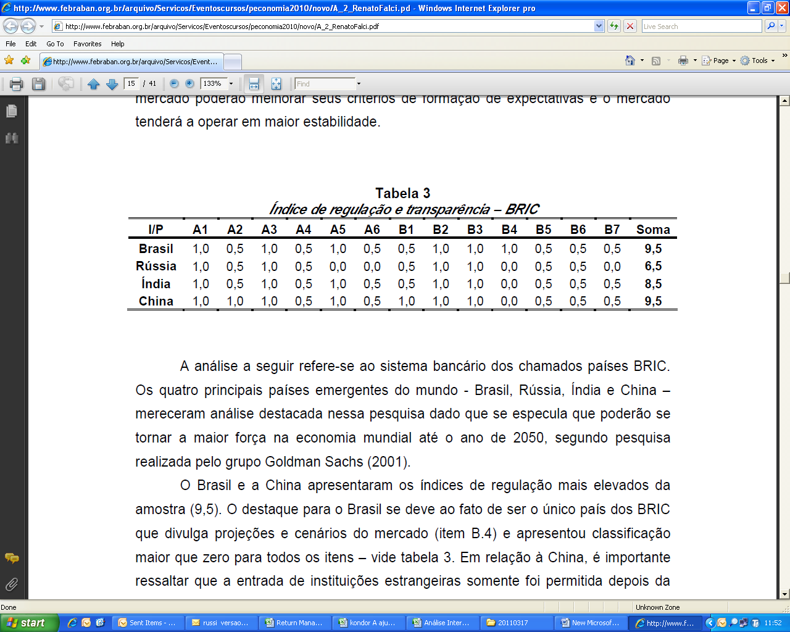
Fonte:http://www.febraban.org.br/arquivo/Servicos/Eventoscursos/peconomia2010/novo/A_2_RenatoFalci.pdf
O Brasil e a China apresentaram os índices de regulação mais elevados da amostra (9,5). O destaque para o Brasil deve-se ao facto de ser o único país dos BRIC que divulga projecções e cenários do mercado (item B.4) e apresentou classificação maior que zero para todos os itens – vide tabela 3.
Em relação à China, é importante realçar que a entrada de instituições estrangeiras apenas foi permitida depois da conclusão de uma reestruturação do sistema bancário doméstico, sobretudo dos quatro grandes bancos públicos: o Banco da China, o Banco da Agricultura da China, o Banco da Construção da China e o Banco Industrial e Comercial da China (BICC).
Das instituições bancárias, consideradas nos BRIC, o State Bank, na Índia, foi a que apresentou as melhores condições de visualização das informações sendo que os dados estão disponibilizados de forma clara a partir de um link intitulado “Basel II Disclousures”. O State Bank of India é um banco global, com operações em 32 países.
Em linhas gerais, é observado que os bancos centrais dos BRIC exigem o cálculo do capital regulamentar para cobertura dos riscos (crédito, mercado e operacional), contudo, só obrigam a divulgação do risco de crédito. Apenas o Banco Central do Brasil divulga uma relação do índice de Basileia com periodicidade trimestral.
O destaque negativo vai para a Rússia que apresentou um índice de regulação e transparência de apenas 6.5. Tal resultado é explicado pelo fato dos bancos Russos não calcularem e não divulgarem o seu risco operacional (A.1.5 e A.1.6), além de não publicarem projecções e cenários de mercado (B.4).

CAPÍTULO 2

MERCADO ACIONISTA NOS PAÍSES SELECIONADOS

Neste capítulo serão apresentadas as características dos Mercados acionistas de cada país (Brasil, Rússia, Índia e China) bem como os respectivos padrões de Governança Corporativa.

2.1. Mercado Acionista Brasileiro

Este subitem apresentará o Mercado acionista Brasileiro mostrando as suas falhas e os seus avanços em termos de Governança corporativa.

A vida corporativa no Brasil e no mundo tem passado por inúmeros percalços pautados
na falta de transparência, na ausência de participação efectiva dos acionistas nos
conselhos das empresas e na construção de acordos inadequados às partes,
dentre outros fatores. A prática de boa Governança nas instituições aparece como um
mecanismo capaz de proporcionar maior transparência a todos os agentes envolvidos
com a empresa, minimizar a assimetria de informação existente entre administradores e
proprietários e fazer com que os acionistas que não pertencem ao bloco de controlo
possam reduzir as suas perdas no caso de uma eventual venda da companhia.

(VIEIRA, S.P. & MENDES, A. G. S. T. (2004), p.104).

“A falta de transparência na gestão, a ausência de instrumentos adequados de supervisão das companhias, a concentração de propriedade e controlo das empresas, a pouca negociabilidade de ações em bolsa e as fracas leis de proteção aos acionistas minoritários fazem do mercado acionista Brasileiro uma estrutura corporativa frágil” (VIEIRA, S.P. & MENDES, A. G. S. T. (2004), p.115). Trata-se de um ambiente que facilita a multiplicação de riscos, o que impossibilita a participação activa da grande maioria dos acionistas nas decisões que definem o futuro das empresas.
Todavia, segundo o IBGC - Instituto Brasileiro de Governança Corporativa - de oligopólios, empresas de controlo e administração exclusivamente familiar e altamente concentrada, com acionistas minoritários passivos e Conselhos de Administração sem poder de decisão, caminha-se para uma nova estrutura de empresa, marcada pela participação de investidores institucionais, fragmentação do controlo acionista e pelo foco na eficiência económica e transparência de gestão. Para o IBGC, há vários fatores de pressão a favor dessas mudanças: as privatizações; o movimento internacional de fusões e aquisições; o impacto da globalização; necessidades de financiamento e, consequentemente, o custo do capital; a intensificação dos investimentos de fundos de pensão e a postura mais activa de atuação dos investidores institucionais nacionais e internacionais.

Ao transferir a propriedade estatal para grupos privados, os processos de
privatização forjaram uma nova realidade no Brasil, como, por exemplo, na área
energética, de infra-estruturas, dentre outras, onde se encontram regimes de parceria com
grupos nacionais, multinacionais e fundos de pensão. Nessa nova forma de controlo,
formalizada principalmente através de acordo de acionistas, os investidores integrantes do
bloco de controlo têm que distribuir entre si o comando da empresa, estabelecendo
contratualmente regras para gerir o quotidiano empresarial, como a escolha e indicação de
profissionais da sua confiança para integrar o Conselho de Administração.

(Silva (2005, p.21)).

Várias medidas estão a ser adotadas para o crescimento do Mercado Acionista nacional, sendo uma delas, o Novo Mercado. No ano de 2000, a Bolsa de Valores de São Paulo (BOVESPA) instituiu o chamado Novo Mercado, bem como os Níveis Diferenciados de Governança Corporativa, com o objectivo de fortalecer o mercado de capitais nacional e responder aos anseios dos investidores por uma maior transparência de informações em relação aos atos praticados pelos administradores da empresa. Esses Níveis Diferenciados foram criados com a finalidade de incentivar as companhias a aderirem ao Novo Mercado, elevando assim, o potencial das valorizações dos seus ativos. As Companhias Nível 1 comprometem-se, principalmente, com melhorias na prestação de informações ao mercado (como a divulgação de balanços). Para a classificação das Companhias de Nível 2, além da aceitação das obrigações contidas no Nível 1, a empresa adota um conjunto bem mais amplo de práticas de Governança e de direitos adicionais para os acionistas minoritários. Assim, o Novo Mercado pretende conferir maior credibilidade aos investimentos realizados em Bolsa, pois reúne ações de companhias que, em princípio, oferecem um nível de risco inferior às restantes.

Como mostra a tabela 2, o valor captado pelas empresas em 2008 (ações, obrigações etc.) somou cerca de R$131 bilhões. Em 2007, foram quase R$167 bilhões.
As obrigações registaram uma retração em relação aos R$ 46,5 bilhões do ano de 2007, tendo caído para R$ 37,5 bilhões. Mas, a queda mais significativa verificou-se nas IPOs, pois em 2007 houve 64 novas ofertas de ações e já em 2008, foram apenas 4 novas ofertas de ações na bolsa. Isso deveu-se sobretudo ao aprofundar da crise que se iniciou no setor imobiliário nos Estados Unidos, que gerou uma fuga dos investidores que passaram a usar principalmente a emissão de notas promissórias como empréstimos entre os bancos e as empresas, como pode ser visto na tabela 3.

Tabela 2 - Evolução do mercado Acionista Brasileiro (1999-2008)
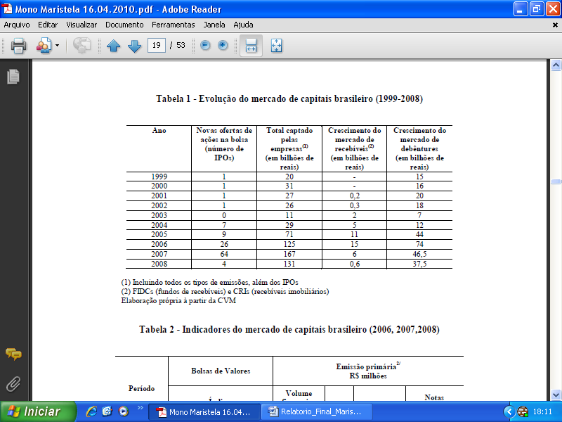
Nota: Debêndures são obrigações
Fonte: Comissão de Valores Mobiliários

No atual estágio da economia Brasileira é fundamental o fortalecimento do mercado acionista, importante instrumento de canalização da poupança interna e externa. Nesse contexto, o BNDES actua no mercado acionista com o intuito de fortalecê-lo através de diversas modalidades de financiamento às empresas. O mesmo Banco actua no desenvolvimento de técnicas de análise de investimento inovadoras específicas para cada empresa, elabora programas de atuação indireta, difunde práticas de Governança corporativa nas empresas em que participa em conjunto com a Comissão de Valores Mobiliários e Bolsa de Valores de São Paulo, de forma a dar uma maior transparência e respeito aos acionistas minoritários. Dessa forma, contribui para a democratização e do fortalecimento da estrutura de capital das empresas desenvolvendo produtos que tornem o Mercado acionista mais atractivo e seguro para o pequeno investidor.

Tabela 3 - Indicadores do Mercado Acionista Brasileiro (2006, 2007,2008)
Periodo |  | Bolsas de valores | Emissão primaria 2/ R$ milhões
 |  | Indices ibovespa | Volumes financeiros Bovespa 1/ R$ milhões | Ações | Debêndures | Notas promissorias
2006 | Jan | 38,382 | 2205 | 0 | 1750 | 900
2006 | Fev | 38,61 | 2683 | 2128 | 780 | 0
2006 | Mar | 37,951 | 2186 | 905 | 2190 | 0
2006 | Abr | 40,363 | 2526 | 1498 | 1350 | 0
2006 | Mai | 36,53 | 2960 | 155 | 338 | 373
2006 | Jun | 36,63 | 2242 | 173 | 4900 | 0
2006 | Jul | 37,077 | 1759 | 5300 | 32859 | 1620
2006 | Ago | 36,232 | 2185 | 0 | 50 | 75
2006 | Set | 36,449 | 2088 | 474 | 1610 | 700
2006 | Out | 39,262 | 2518 | 2545 | 1597 | 800
2006 | Nov | 41,931 | 2859 | 565 | 4100 | 460
2006 | Dez | 44,473 | 3164 | 477 | 17940 | 350
2007 | Jan | 44,641 | 3089 | 2138 | 0 | 650
2007 | Fev | 43,892 | 4166 | 1885 | 250 | 340
2007 | Mar | 45,804 | 3493 | 2504 | 317 | 460
2007 | Abr | 48,956 | 4230 | 3895 | 2503 | 10
2007 | Mai | 52,268 | 3969 | 0 | 1207 | 919
2007 | Jun | 54,392 | 5260 | 5294 | 550 | 400
2007 | Jul | 54,182 | 4818 | 7908 | 24182 | 5304
2007 | Ago | 54,637 | 5379 | 0 | 0 | 120
2007 | Set | 60,465 | 4738 | 272 | 380 | 50
2007 | Out | 65,317 | 6745 | 4827 | 10877 | 1100
2007 | Nov | 63,006 | 6776 | 777 | 5200 | 0
2007 | Dez | 63,886 | 6297 | 3632 | 1067 | 372
2008 | Jan | 59,49 | 6023 | 0 | 16570 | 430
2008 | Fev | 63,489 | 6136 | 20 | 15673 | 1330
2008 | Mar | 60,968 | 5566 | 0 | 0 | 360
2008 | Abr | 67,868 | 6233 | 5275 | 350 | 4070
2008 | Mai | 72,592 | 7035 | 0 | 0 | 2625
2008 | Jun | 65,017 | 6312 | 6970 | 480 | 1150
2008 | Jul | 59,505 | 5644 | 19434 | 3824 | 2275
2008 | Ago | 55,68 | 4811 | 0 | 0 | 3600
2008 | Set | 49,541 | 5948 | 0 | 0 | 50
2008 | Out | 37,256 | 5328 | 448 | 561 | 1190
2008 | Nov | 36,595 | 3774 | 0 | 0 | 3090
2008 | Dez | 37,55 | 3844 | 0 | 0 | 5738
1/ Media diária, 2/ fluxos do mês
Fonte: Comissão de Valores Mobiliários

Apesar de todas as melhorias, o Mercado Acionista Brasileiro precisa avançar mais para atingir o seu potencial. Atualmente, apenas 565 empresas têm ações negociadas em bolsa e apesar de os números ainda serem baixos frente aos países mais desenvolvidos, como se observa no gráfico 1, tem-se aumentado a cada ano, a passos largos, a adesão de empresas ao Novo Mercado.

Gráfico 1 – Adesão de empresas ao Novo Mercado (2002 - 2008)
Fonte: Boletim Informativo Especial nº. 125 – BOVESPA

De acordo com o relatório de administração de 2008 da BOVESPA, a Bolsa contabilizou 160 empresas listadas nos segmentos diferenciados de Governança corporativa, sendo 99 no Novo Mercado, 18 no nível 2 e 43 no nível 1.
Resumindo, é importante que o sistema de Governança Corporativa seja eficiente, porém, conta também o facto de não ser apenas esta última a dar estabilidade a um mercado de capitais.

2.2. Mercado Acionista Russo

Este subitem apresentará o Mercado Acionista Russo, mostrando as suas falhas e os seus avanços em termos de Governança Corporativa.
Segundo Ventura (2005), a Rússia iniciou, após uma década de catástrofes económicas e instabilidades políticas, em 2001 um longo e difícil processo de criação de um mercado doméstico bolsista nos padrões ocidentais. Prova disso foi a criação da Comissão Federal de Valores Mobiliários da Rússia, com o objectivo de ordenar e dar transparência ao Mercado acionista Russo e aumentar a confiança dos investidores domésticos e, principalmente, internacionais, de forma a possibilitar às empresas russas, financiar recursos a custos baixos e em montantes à altura de suas necessidades. O Código de Conduta Corporativa Russo criado pela Comissão de Valores Mobiliários em Fevereiro de 2002, criou um sistema de Governança corporativa com ênfase na transparência. Exemplos disso foram as associações de empresas privadas, incluindo o instituto dos dirigentes Russos, o clube 2015 e a associação de proteção aos investidores. Sugestões no código vão desde o óbvio e por vezes ultrapassam a legislação existente. Por exemplo, pelo menos, 25 por cento do conselho de administração deve incluir membros independentes. Um outro exemplo é não exigir aos avaliadores independentes para determinar o valor das ações após uma reorganização da empresa, mas sim sugerir um avaliador independente, a fim de garantir que este assunto seja resolvido de uma maneira objectiva e razoável". Igor Kostikov, o presidente da Comissão Federal do Mercado de Valores Mobiliários disse à Reuters numa entrevista: "Para mim a questão fundamental é proteger o investidor nacional. Porque se protegermos o investidor nacional, os estrangeiros serão beneficiados também”. Este código tornou-se um padrão nacional de Governança Corporativa, transformando-se num marco na história do Mercado Russo de capitais. Deste o início dos trabalhos relacionados com a Governança Corporativa, o Comissão contou e intensificou a cooperação internacional com agências de desenvolvimento e entidades interessadas e ligadas ao tema.
Segundo Ventura (2005), a missão de dar transparência ao Mercado Acionista Russo, ao lado da equidade, prestação de contas e responsabilidade corporativa, recebeu o incentivo legal através da emenda do Código Criminal Russo, que a partir do início do ano de 2004, passou a considerar crime, a falsa divulgação ou não divulgação de informações aos investidores .
Apesar de ter decretado moratória em 1998, a Rússia conseguiu já em 2003, uma certa confiança por parte dos investidores, ao desvalorizar a sua moeda, o que beneficiou as suas exportações – principalmente petróleo e gás. Além disso, a alta nos preços internacionais dessas commodities desde então, favoreceu a balança comercial russa e, consequentemente, elevou suas reservas em dólares. Paralelamente, o governo foi decretando sucessivas moratórias sempre que avistava uma programação de pagamentos incompatível com seu nível de reservas. Apesar disso, o FMI mantinha conversas de ajuda com o país (por fazer parte da ONU), que recebia ainda apoio de credores como EUA e Alemanha (FRAGA, 2003). A Moody's foi a primeira agência internacional de classificação de risco a dar à Rússia o desejado status de grau de investimento, ao elevar os títulos em moeda estrangeira do país. A notícia surpreendeu o mercado e fez o índice da Bolsa de Valores da Rússia ir a um patamar recorde. Segundo a agência, a elevação reflete o fortalecimento do compromisso do governo Russo em adotar uma atitude cautelosa em relação à política fiscal e da dívida. Além disso, houve melhoras significativas na dívida e a formação de um "fundo de estabilização" para lidar com a queda nos preços das commodities nas receitas do governo. A agência apontou também para uma diminuição no risco político externo.
O valor de mercado das companhias abertas Russas, que era de US$ 42 bilhões no final
de 2001, alcançou US$ 276 bilhões em Março de 2004 e durante este período o Mercado Acionista Russo foi um dos que teve melhor performance em temos de rentabilidade entre os mercados emergentes, no mundo (VENTURA, 2005). Analistas dizem que foi em parte devido a operações mais transparentes e devido ao respeito pelos direitos dos acionistas. Analistas disseram que Medvedev percebe que o sucesso da macroeconomia Russa depende muito mais do que o petróleo. “Libertar o potencial económico do país com vastos recursos naturais e humanos significa aumentar drasticamente o investimento estrangeiro na Rússia”, dizem analistas como Zaslavsky. Isso, por sua vez, implica padrões de Governança corporativa dos investidores locais e estrangeiros mais elevados, incentivando assim, as carteiras de ações e títulos da Rússia a crescer ao longo do tempo e ajudando o país a tornar-se mais plenamente integrada na economia global. Zaslavsky acrescentou que o alto índice de evasão fiscal na Rússia segue contraria à procura por transparência e por uma contabilização dos lucros detalhada.” A tendência de minimizar as informações sobre os lucros para diminuir os impostos é uma pedra no caminho que leva à transparência”, afirma.

Mas, apesar do esforço em melhorar o seu desempenho económico, por ser um país emergente, a Rússia possui algumas distorções na disposição do seu mercado financeiro que impedem um desenvolvimento maior. Segundo Belton (2008, pág. 114) “ o custo de regulação do mercado é alto, e os incentivos não são suficientes para estimular os investidores. O mercado financeiro é concentrado em Moscovo, com 60% das reservas financeiras, de 40 a 55% das instituições financeiras. Uma parcela significante das reservas monetárias é mantida em moeda estrangeira e há uma baixa intensidade financeira o que é prejudicial à capacidade do mercado em atrair novos recursos. O mercado é bastante fragmentado, conjugando um conflito de interesses entre corrector e /ou administrador com o cliente. A estrutura não é diversificada (comum em países emergentes), de forma que os pequenos investidores são muito conservadores. As instituições financeiras nacionais possuem tamanho reduzido, e o mercado financeiro Russo depende dos investimentos estrangeiros para se sustentar”.
Além disso, na Rússia, segundo alguns estudiosos, há uma tendência de minimizar as informações sobre lucros para diminuir impostos. E isso gera problemas à questão da
Transparência tão importante para a Governança corporativa.
Anne Simpson, gerente de programas do fórum global de Governança corporativa do Banco Mundial, prognosticou que a Rússia tenderá a aproximar-se mais do modelo anglo-americano na próxima década, pois coloca os interesses dos acionistas em primeiro lugar; ao contrário do modelo europeu continental que reconhece os direitos das outras partes interessadas, incluindo funcionários, bancos e outras companhias ou empresas associadas.
O sistema jurídico Russo parece ainda padecer de limitações herdadas dos 70 anos de socialismo, pois o país passou de império comunista à economia capitalista emergente.
No entanto, ao contrário de outros mercados, a Rússia representa uma porta aberta para a realização de negócios em especial para o pequeno e médio importador/exportador e/ou investidor.
O mercado Russo está entre os 30 maiores mercados mundiais, na posição de mercado emergente e tem passado por uma mudança gradual, para se tornar mais acessível e compreensível aos estrangeiros. Há duas grandes Bolsas que operam no mercado de ações Russo, a Moscow Interbank Currency Exchange (MICEX) e Russian Trading System (RTS). Possuem um modelo semelhante ao NASDAQ, na qual operam via mercado electrónico, num modelo de leilões e negociações contínuas pela internet, em que ambas constituem 98% do volume doméstico negociado.
Contudo, o mercado acionista Russo não conseguiu resistir à crise de 2008 e perdeu 75% de seu valor desde Maio de 2008, enquanto as fugas de capital do país alcançaram proporções preocupantes, de acordo com dados do Banco da Rússia. No tocante à Governança corporativa, o pior concerne à parte em que a fuga de capitais, è na sua maioria de capital especulativo, gerando assim, uma séria preocupação.
No dia 20 de Outubro de 2008, o Presidente Russo, Dmitri Medvedev, ordenou a criação de um Conselho para o Desenvolvimento do Mercado Financeiro, num momento em que o país estava abalado pela crise financeira mundial e tinha dificuldades para estabilizar as suas bolsas. O Conselho foi criado com a missão de permitir o desenvolvimento do mercado financeiro, assegurar a sua estabilidade e avaliar a eficácia das medidas adotadas nessa área. Esse conselho também proporá medidas de "proteção aos investidores" e de "prevenção das crises financeiras", segundo um comunicado divulgado pela presidência russa.

“Não dispomos de capital de longo prazo. Temos de pensar naquilo que precisamos fazer para tornar o sistema financeiro Russo estável. A forte contracção dos mercados acionistas deu origem a uma forte crise de confiança entre os bancos, que por sua vez reduziu a escala do mercado de concessão de empréstimos, o que está a cortar os recursos de investimento disponíveis na economia.”
(Presidente do MICEX, 2008).

Investidores e financiadores internacionais referem que alguns dos esquemas estão envoltos em dúvidas quanto à inviolabilidade dos contratos e à segurança dos colaterais de empréstimos no país.
Apesar dos esforços para melhorar o seu desempenho económico, por ser um país emergente, a Rússia possui ainda algumas barreiras no que toca à sua Governança corporativa

2.3. Mercado Acionista Indiano

Esta seção pretende apresentar dados sobre a Índia comprovando ou não a eficácia do
Sistema de Governança Corporativa do país em questão.
Segundo Velasco (2005) ” a Índia teve o seu processo de reformas de forma gradual por se tratar de um país pobre. O desenvolvimento económico do país foi por muito tempo tolhido pelo fardo de uma cultura ancestral fortemente hostil aos valores capitalistas e pela acção intrusiva de um Estado de dimensões desmesuradas”.
Entre 1958 e 1962, foram instituídos o Banco de Desenvolvimento Industrial da Índia (IDBI), a Corporação de Financiamento Industrial da Índia (IFCI) e a Corporação de Crédito e Investimento Industrial da Índia (ICICI), cujo funding inicial provinha de recursos alocados pelo orçamento público. Nesse período, o principal instrumento de crédito eram os empréstimos de longo prazo. Com o aumento da procura por crédito industrial, criaram-se novos mecanismos de financiamento, entre os quais se destacaram as participações crescentes dessas instituições financeiras estatais no capital das empresas, quer via ações ou obrigações. O primeiro passo adotado pelas autoridades Indianas foi, então, a liberalização financeira, antes submetida a um rígido controlo.
A BSE (Bombay Stock Exchange) é uma das bolsas mais dinâmicas, modernas e eficientes do mundo. O Padrão de Governança Corporativa tem evoluído, com normas
severas impostas para as companhias listadas em bolsa.

Desde o início dos anos 1980, a Índia juntou-se à China como mais um país
emergente da Ásia e tem apresentado algumas características marcantes que
despertam crescente a atenção dos analistas internacionais, como taxas elevadas e
sustentáveis de crescimento económico, alto PIB real per capita e das exportações
de bens e serviços. O setor dos serviços não apenas tem
sido o motor dinâmico do crescimento Indiano desde o início dos anos 1990, como
também constitui um dos principais itens da pauta de exportações do país, com
destaque para os serviços de tecnologia da informação (software).

(NASSIF, 2006,p. 13).

Segundo Nassif (2006), a Índia apresenta-se como um dos países que mais cresce no mundo. Como ilustração disso, o PIB nos anos 80 cresceu 5,8% anuais, enquanto o mundo cresceu 3,2% e os países em desenvolvimento (excluindo Índia e China) cresceram 4,1%. Nos anos 90 a Índia cresceu 5,7% anuais.
No início da década de 1990, a Índia entra numa profunda crise financeira. Além dessa crise cambial, a taxa de crescimento real do PIB era praticamente nula (contra incremento médio de 6,2% entre 1985-1990) e as taxas de inflação superavam os dois dígitos (13,5%, comparadas às taxas médias anuais de 9,6% observadas entre 1985 e 1990). O Governo Indiano tinha, então, de enfrentar o duplo desafio de promover a estabilização interna e externa por um lado, e de propiciar as condições estruturais para que a economia voltasse a apresentar taxas aceleradas e sustentáveis de crescimento a longo prazo.
Nassif (2006) justifica o sucesso Indiano como o resultado das reformas liberalizantes estruturais, aliadas a uma política macroeconómica que dá primazia ao crescimento e estabelece como meta principal a geração de empregos.
Segundo Fox (1999), em 1991 o governo da Índia abriu a economia para promover a modernização das instituições financeiras. Essas políticas e mudanças institucionais contribuíram para reforçar a supervisão governamental e aumentar a confiança dos investidores. Além disso, é fundamental a supervisão do Governo para o desenvolvimento do Mercado acionista, exigindo a divulgação de importantes informações financeiras, o que responde à questão de uma maior transparência do funcionamento do mercado, e limitando os custos de transacção de valores mobiliários das negociações.
Em relação às reformas do sistema financeiro e do Mercado de capitais, as primeiras medidas foram no sentido de criar mecanismos de adequação dos níveis de capitalização das instituições de crédito aos requisitos multilaterais globais (Acordo de Basileia).
O atual desempenho da Índia não deve ser atribuído apenas aos impatos positivos provenientes das reformas económicas, mas também à consciência dos governantes Indianos de que maior integração internacional, pelo comércio e fluxos internacionais de capitais, sem que isso implique a saída do Estado de atividades estratégicas é essencial para o desenvolvimento económico e social do país.

Existem duas grandes bolsas de nível nacional e várias de nível regional. Os
principais mercados financeiros da Índia são: Bombay Stock Exchange, Bangalore
S.E., Cochin S.E., Calcutta S.E., Coimbatore S.E. e a National Stock Exchange. A
BSE (Bombay Stock Exchange) é a bolsa mais antiga da Índia, fundada em 1875 e a
principal do país. O número de empresas listadas na bolsa de Mumbai (antiga
Bombaim), cerca de 7000, é maior que o número de empresas listadas na
principal bolsa de Nova Iorque NYSE (New York Stock Exchange), o que
demonstra bem o interesse e o grau de desenvolvimento do mercado de capitais
Indiano. A Bolsa de Mumbai subiu 13% em 2004, 42% em 2005 e desde o início do
ano apresenta uma valorização positiva de 25%.
(MARTINS, 2007, p.20).

A agência reguladora do Mercado Acionista Indiano é o SEBI (Securities and Exchange Board of India) criado em 1992 que tem como fim melhorar a estrutura do funcionamento das bolsas de valores, promovendo o desenvolvimento do mercado acionista e a proteção aos acionistas minoritários.
Após a crise dos anos 90, surgiram esforços locais na Índia para melhorar a Governança corporativa: a Associação das Instituições Financeiras de Desenvolvimento na Ásia e no Pacífico (Association of Development Financing Institutions in Asia and the Pacific – ADFIAP), instruía instituições de empréstimo sobre as práticas de Governança corporativa, e também a Confederação das Indústrias Indianas (Confederation of Indian Industry – CII), que formulou o primeiro código voluntário de Governança corporativa em 1998. A mesma estabelecia que as empresas deveriam adotar boas práticas de Governança corporativa para que conseguissem investimentos estrangeiros.

Tabela 4 – Taxa de Crescimento PIB % – Índia – 2003 a 2008
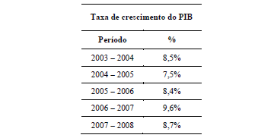
Fonte: elaboração própria a partir de dados: www.indiaconsulate.org.br

Podemos perceber pelos dados da tabela 4 que o crescimento da Índia foi expressivo
de 2003 até 2008.
Nassif (2006) desenvolveu no seu estudo a hipótese do desempenho da Índia não se dever apenas aos impatos positivos das reformas económicas, que aumentaram a competitividade e produtividade, mas também à coordenação do Estado nas atividades estratégicas. A Índia começou a crescer de maneira expressiva no início da década de 80. As reformas começaram gradualmente em 1985 e foram mais intensas a partir de 1990. As mudanças da década de 80 contribuíram para criar condições políticas para as reformas posteriores, mas o grau de abrangência foi pequeno. Até 1988, apenas 30% dos bens comprados pela Índia no exterior poderiam ser importados sem licença. Para Nassif (2006), o segredo do sucesso da indústria de tecnologia de informação da Índia é a pouca intervenção do Estado associada à baixa proteção para a importação de equipamentos e a orientação exportadora precoce. Além disso, a Índia não abandonou os planos quinzenais de desenvolvimento.

Mesmo assim, o economista tem dúvidas sobre a sustentabilidade do
crescimento económico da Índia. O mesmo só será sustentável se o setor de serviços criar
externalidades suficientes para absorver mais emprego que outros setores. A indústria
de serviços da Índia exige empregados de média e alta qualificação, mas 60% da força
de trabalho do país ainda está na agricultura.

(LANDIM, 2006,p. 1).

Segundo Ninio (2008), nada parecia abalar a confiança da Índia em 2008, embora estivesse a sofrer de uma fuga de capitais e houvesse uma previsão de um declínio no seu desempenho dos últimos cinco anos. Contudo a Bolsa de Mumbai não escapou à crise de confiança global e diminuiu 5,78% em Outubro de 2008. Desde o início do ano de 2008, o mercado financeiro Indiano já sofreu uma fuga de capitais estrangeiros avaliada em US$ 9 bilhões, num clima em que a aversão ao risco mina os mercados emergentes. Após crescer em média 9% por ano de 2005, a economia Indiana diminui o seu crescimento em 2008 e 2009 para taxas de 7,5% a 7,8%.

De acordo com a diretora de pesquisas da Associação Asiática de Governança Corporativa, Shamila Gopinath:

As deficiências nas leis de valores mobiliários, os fracos direitos dos
acionistas, a falta de independência dos diretores e até mesmo a dificuldade
dos auditores em contratar profissionais experientes estão evidentes aos
olhos mundiais. Embora as empresas de tecnologia estejam apoiadas no mercado de capitais, as regulamentações locais que
impõem obrigações às companhias públicas não evoluíram no mesmo ritmo.
Os órgãos reguladores são fracos e não cobram devidamente diversas
obrigações das empresas de capital aberto.
(FUSCO, 2009, p. 1).

Apesar de ter tido um processo de reformas lento e gradual, por se tratar de um país pobre, a Índia tem se apresentado como um dos países que mais cresce no mundo. Isso deve-se aos impatos positivos das reformas liberalizantes na política macroeconómica, bem como à supervisão do Governo para o desenvolvimento do mercado de forma mais eficiente e transparente.
Porém, é preciso ainda colmatar lacunas existentes na legislação Indiana no que toca aos Mercados acionistas, tentando diminuir as fragilidades no modelo regulatório de Governança corporativo Indiano. O Exemplo mais expressivo dessas fragilidades é o caso da empresa Mahindra Satyam, que será desenvolvido adiante no capítulo três.

2.4. Mercado Acionista Chinês

Esta seção abordará a Governança Corporativa na China.
A China, nos últimos anos, aumentou significativamente a importância do seu Mercado de capitais. Uma série de mudanças no quadro macroeconómico (abertura comercial, abertura para investimento estrangeiro em bolsas, estabilização da economia), tornou o Mercado acionista Chinês mais atraente e acessível aos investidores internacionais. O resultado destas mudanças foi uma entrada significativa de investimentos externos direccionados ao seu mercado de capitais, acompanhado por um crescimento do valor das ações e volumes negociados em bolsa. Outro fator que reflete o crescimento do Mercado acionista da China é a evolução do número de empresas listadas em bolsa.
Na China o número tem vindo a aumentar, o que se deve, principalmente, à transformação das empresas estatais em empresas de capital aberto e aos altos índices de investimento externo.
Com um histórico de economia de planeamento estatal, a China seguiu um trajeto original nas reformas do seu mercado financeiro, implementando experiências e conhecimentos de outros países, com os quais ela possui relações, para a evolução do seu mercado financeiro juntamente com a Governança Corporativa.
A China iniciou o processo de abertura comercial e financeira tarde, ao contrário dos outros países da Ásia, os quais sofreram um colapso cambial e financeiro em 1997. Assim como outros países asiáticos, que sofreram com a crise, o país tem mantido as suas reservas altíssimas, adotando por políticas de subvalorização das suas moedas.
A estratégia da China de inserção internacional por meio do comércio e do investimento direto contou com a criação de um ambiente propício ao crescimento. Nesse sentido, Acioly (2005) mostra que a China procurou manter uma política cambial estável e favorável às exportações.
Segundo Cunha e Biancareli (2005), a China tem sido o motor do cada vez mais intenso processo de integração comercial e financeira da região asiática. Em termos mais amplos, o crescimento Chinês respondeu a ¼ da expansão do comércio mundial em 2002 e 2003, e por cerca de 15% em 2004, um ano marcado por uma sensível recuperação da procura mundial.
Desde o despoletar da crise financeira em 2008, há um esforço crescente de institucionalização da cooperação económica, tanto do comércio, quanto das finanças. Medidas recentes, como os acordos de swap da Iniciativa de Chiang Mai- os “Asian Bond Market Iniciatives”, e uma série de medidas voltadas para os mercados de capitais da região foram tomadas, com o intuito de viabilizar a fixação das poupanças da região e têm também dado vida à busca politicamente consciente de ampliar as margens de manobra para a realização de estratégias de desenvolvimento num novo ambiente de globalização económica.
A China foi a grande líder na atracção de investimentos diretos nos anos 1990 – ocupando o primeiro lugar no ranking dos países em desenvolvimento – este país recebeu volumes crescentes de IDE sob a forma de novos projectos de instalação de empresas e dirigidos maioritariamente para a indústria de transformação, particularmente para as atividades de maior valor acrescentado.

No que se refere à distribuição regional do investimento direto externo na
China, esta foi bastante concentrada nos anos 1990, com alguma desconcentração nos
anos recentes. Do total de IDE recebido pela China de 1989 até 1997, as áreas
costeiras tiveram uma participação em torno de 90%. Entre 2000-2003 essa
participação caiu para 85%. Esse quadro explica-se pelo contexto da experiência da
abertura da economia e das reformas, devido à política de atracção e localização de
investimentos diretos nas áreas costeiras, através de incentivos e reduções fiscais
inicialmente focados em apenas 4 zonas económicas especiais (ZEES) mais voltadas
para as exportações.
(Broadman; Sun, (1997) Acioly, L. (2005); p.27)

À busca da modernização da sua economia e uma melhor inserção, o investimento direto externo foi considerado a melhor maneira de alcançar três diferentes tarefas: aumentar a participação do país no comércio internacional, favorecer o seu acesso às fontes externas de capital e tecnologia avançada e introduzir técnicas modernas administrativas nas empresas chinesas.
A experiência da China mostrou, portanto, que a natureza e direcção que assume o investimento direto externo numa economia, assim como a contribuição que o mesmo pode dar à inserção externa do país, depende de como esse país promove a abertura e as reformas. No caso da China, a interacção entre “investimento direto externo” e “acesso ao mercado internacional” não se deveu apenas à eliminação dos obstáculos à livre movimentação de capitais. Este país também enveredou por uma estratégia de inserção internacional via comércio e investimento direto para a qual contaram, além de suas vantagens específicas, outros fatores como a criação de ambiente macroeconómico favorável ao crescimento, e a manutenção de uma política cambial estável e favorável às exportações articulada com os objectivos da política industrial e tecnológica.
Contaram, a favor da trajectória chinesa, o estágio de desenvolvimento do país no momento da abertura, o seu grau de enquadramento no circuito financeiro internacional (inexistência de dívida externa) e o facto de o país não fazer parte do Acordo Geral sobre Tarifas e Comércio (GATT) – o que lhe permitiu adotar políticas para concentrar os investimentos na indústria de transformação e associar as atividades das empresas estrangeiras ao seu desempenho exportador.
As empresas europeias também questionam a vontade e capacidade da China para pôr em
Prática os acordos com a OMC (Organização Mundial do Comércio), assim como as regulações para a proteção ambiental.
Segundo Phosef P.H. Pan12, Professor de Administração Empresarial da Universidade Chinesa de Hong Kong “Na China, como a Governança pública é fraca, adotamos certas práticas de Governança corporativa para, por exemplo, exigir a contratação de diretores independentes. Há um claro conflito de interesses entre os acionistas e o conselho. Eles poderiam, inclusive, ser a mesma entidade, como ocorre com o governo e diversas empresas estatais. Os empresários do setor privado dependem dos governos para poder ter acesso a recursos-chave, como financiamento externo, empréstimo de bancos, terrenos etc. Nesse contexto, apenas indivíduos muito bem relacionados têm acesso a empréstimos bancários, principalmente os de longo prazo. “
Além disso, a entrada em vigor das novas leis, como a polémica norma anti-monopólio, é outro obstáculo visto pelas empresas (Folha Online).
Segundo Nunes (2008), o governo Chinês tem tentado, com um enorme esforço, dinamizar o seu mercado acionista principalmente nos últimos dois anos, através de numerosas medidas que fomentaram a liquidez e deram maior credibilidade ao país.
Segundo Wen Jiabao, primeiro-ministro da China, as autoridades querem abrir um novo espaço bolsista com características semelhantes ao Nasdaq dedicado às empresas chinesas
recém-criadas. O objectivo é possibilitar a dispersão do capital em bolsa de pequenas e de médias sociedades chinesas com dificuldades em obter financiamentos devido à crise que se instalou no setor financeiro mundial e à qual os bancos chineses não conseguiram escapar. As ações classe A, as mais líquidas da Bolsa, são cotadas em moeda local e, só podem ser adquiridas por chineses. O segundo tipo de ações é o de classe B, que são destinados aos investidores estrangeiros e cotados em dólar. Já o terceiro tipo de ações é os de classe H, que representam empresas chinesas que abriram capital na Bolsa de Hong Kong. Existem ainda ações negociáveis e, de forma controversa para uma bolsa de valores, não negociáveis que estão na mão do Governo.
Apesar de a China ter um histórico-cultural de Governança Corporativa curto, uma série de mudanças no quadro macroeconómico tornaram o Mercado Acionista Chinês mais atraente e acessível aos investidores internacionais. O resultado destas mudanças reflete-se numa entrada significativa de investimentos externos direccionados no seu mercado de capitais, acompanhado por um crescimento do valor das ações e volumes negociados em bolsa.

CAPÍTULO 3

3.1-Influência da Governança Corporativa

Até aqui abordamos fundamentalmente conceitos importantes relativos à Governança Corporativa nos BRIC bem como as características dos Mercados Acionistas dos mesmos.
Neste último capítulo analisaremos a influência da Governança Corporativa, ou da ausência da mesma, nos mercados acionistas dos quatro países em questão.

3.1.1- Impacto da GC no Mercado Acionista Brasileiro – o Novo Mercado
3.1.2- Impacto da GC no Mercado Acionista Russo – Banco Sberbank
3.1.3- Impacto da GC no Mercado Acionista Indiano – Caso Mahindra Satyam
3.1.4- Impacto da GC no Mercado Acionista Chinês – Chinese Aviation Oil

3.1.1- Impacto da GC no Mercado Acionista Brasileiro – O Novo Mercado

A principal motivação para a origem do Novo Mercado, anunciado em Dezembro de 2000, foi a Bovespa conseguir manipular instrumentos que podem ser usados por ela própria para conseguir uma menor dependência em relação à evolução das condições institucionais do mercado Brasileiro. Este Novo Mercado implica a adesão a um conjunto de regras que ampliam os direitos dos acionistas, e a adopção a uma política de divulgação de informação comparável às dos mercados mais desenvolvidos do mundo. A prática de boa Governança nas instituições aparece como um mecanismo capaz de proporcionar maior transparência a todos os agentes envolvidos, minimizar a assimetria de informação existente entre administradores e acionistas e fazer com que os acionistas, que não pertencem à direcção, possam reduzir as suas perdas. Uma mudança desta magnitude na estrutura de capital das empresas não é tão simples para as companhias já listadas na BOVESPA. Para garantir que todas as empresas - listadas e não listadas - teriam um caminho a percorrer em direcção ao patamar de Governança corporativa hoje exigido pelo mercado, foram criados também os níveis diferenciados de Governança corporativa 1 e 2. O Nível 1 procura garantir maior transparência na divulgação de informações, enquanto o Nível 2 exige das empresas a adesão a todas as obrigações previstas no regulamento do Novo Mercado. A vinculação das empresas, dos seus administradores e dos seus acionistas a estes compromissos adicionais ocorre por meio de um contrato com a BOVESPA, que também assume a tarefa de fiscalizar e garantir a consolidação das normas estabelecidas no regulamento. Para completar esta estrutura, foi instituída a Câmara de Arbitragem do Mercado, através da qual poderão ser solucionados conflitos com grande rapidez, precisão e economia. A premissa básica do Novo Mercado é que a redução da percepção de risco de um mercado, por parte dos investidores, influencia positivamente a valorização e a liquidez das ações. Neste caso, a percepção de menor risco ocorre graças aos direitos e garantias concedidos aos acionistas e à redução na assimetria de informação entre administradores das empresas e participantes do mercado. Um pricing/preço mais adequado das ações, por sua vez, estimula aberturas de capital e novas emissões, fortalecendo o Mercado acionista como alternativa de financiamento para as companhias e contribuindo para aproximar os interesses de empreendedores e investidores. A maior transparência proposta pela Governança tenderá a induzir à redução do custo de capital, uma vez que os credores terão maior credibilidade nos dados da empresa e os acionistas estarão dispostos a investir, se acreditarem que o grupo controlador ou gestor não poderá manipular as informações em proveito próprio. No fundo este Novo Mercado e os Níveis 1 e 2 resultaram da tentativa de tornar a procura dos investidores mais próxima das empresas. Em 2004, já 19 companhias estavam registadas no Nível 1 e mereceram ter o seu nome registado na Revista da CVM, pois foram as pioneiras que contribuíram decisivamente para que este movimento, de carácter voluntário, se tornasse realidade. São elas: Banco Bradesco, Bradespar, Cemig, Gerdau, Globo Cabo, Banco Itaú, Itaúsa, Perdigão, Randon, Ripasa, Sadia, Unibanco, Unibanco Holdings, Varig, Varig Serviços, Varig Transportes, Votorantim Celulose e Papel, Vigor e Weg. Um bom exemplo de que o novo mercado é efectivamente vantajoso para todos os seus participantes é o IGC (Índice de Governança Corporativa Diferenciada), que inclui na sua carteira todas as empresas que aderiram aos Níveis 1 e 2 e tiveram performance mais favorável que a do IBOVESPA desde o seu lançamento (ver gráfico 2).

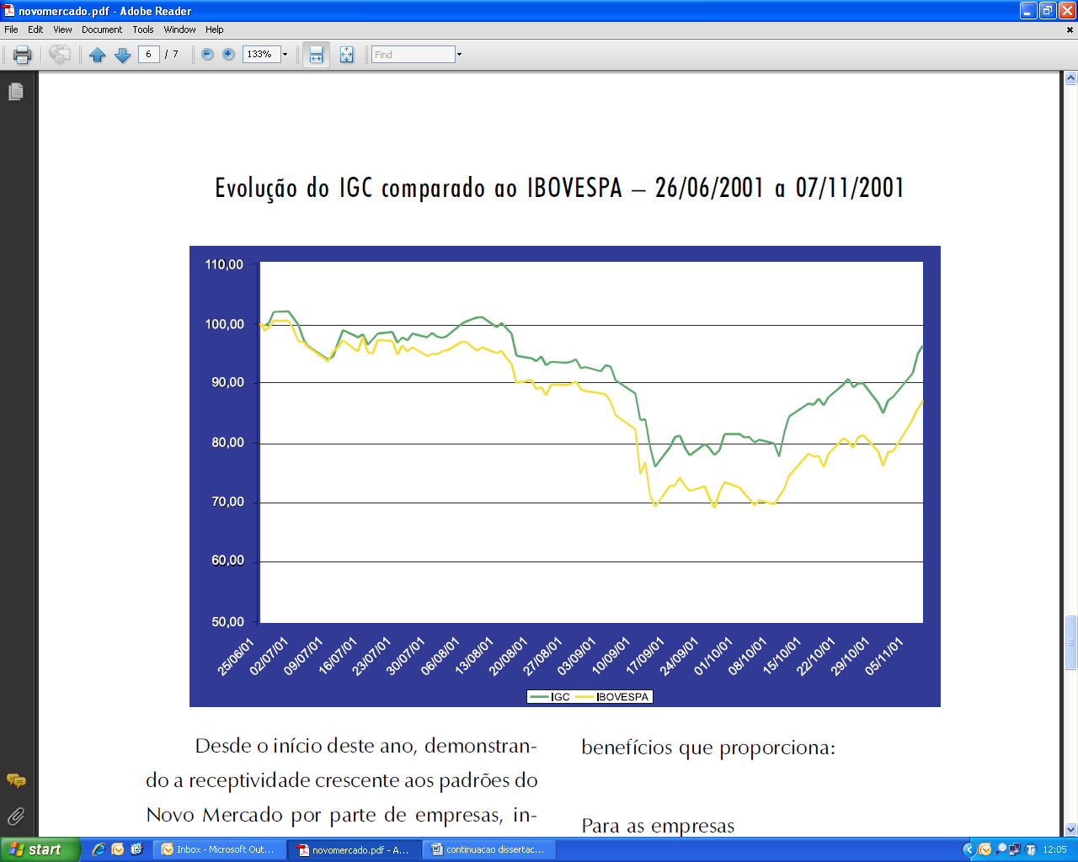
Gráfico 2- Evolução do IGC comparado ao IBOVESPA – 26/06/2001 a 07/11/2001

Fonte: Comissão de Valores Mobiliários (CVM)

Resumindo podemos referir que os grandes benefícios da Governança Corporativa para as empresas são: uma melhoria da imagem institucional, maior visibilidade, maior procura das ações, valorização das ações e menor custo de capital porque reduz o risco efetivo para o investiodor. Já para os Investidores são: maior precisão no pricing das ações, melhoria do processo de acompanhamento e fiscalização, maior segurança quanto aos seus direitos na sociedade, redução de risco para os mesmos, canalização de mais poupança para a capitalização das empresas, investimentos mais seguros, diversificados e empresas mais fortes e competitivas e dinamização da economia.

Nas práticas de boa Governança estabelecidas pela Bovespa, a passagem para um patamar superior de Governança aumenta o grau de segurança oferecido aos acionistas, bem como melhora a qualidade das informações prestadas pelas empresas. O resultado esperado seria a menor volatilidade das ações e os retornos acima da média do mercado. Ao estabelecer níveis de Governança, a Bovespa pretende que os critérios determinados para os diferentes níveis guardem uma forte correlação com a valorização e a menor volatilidade das ações. O gráfico a seguir confronta a evolução dos principais índices não setoriais da Bovespa com a performance do IGC. Observa-se uma forte correlação entre o IGC e os índices IBrX, em especial o IBrX-100, o que pode ser explicado, em parte, pela própria composição da sua carteira de ações, que se assemelha muito às ações listadas no IGC.

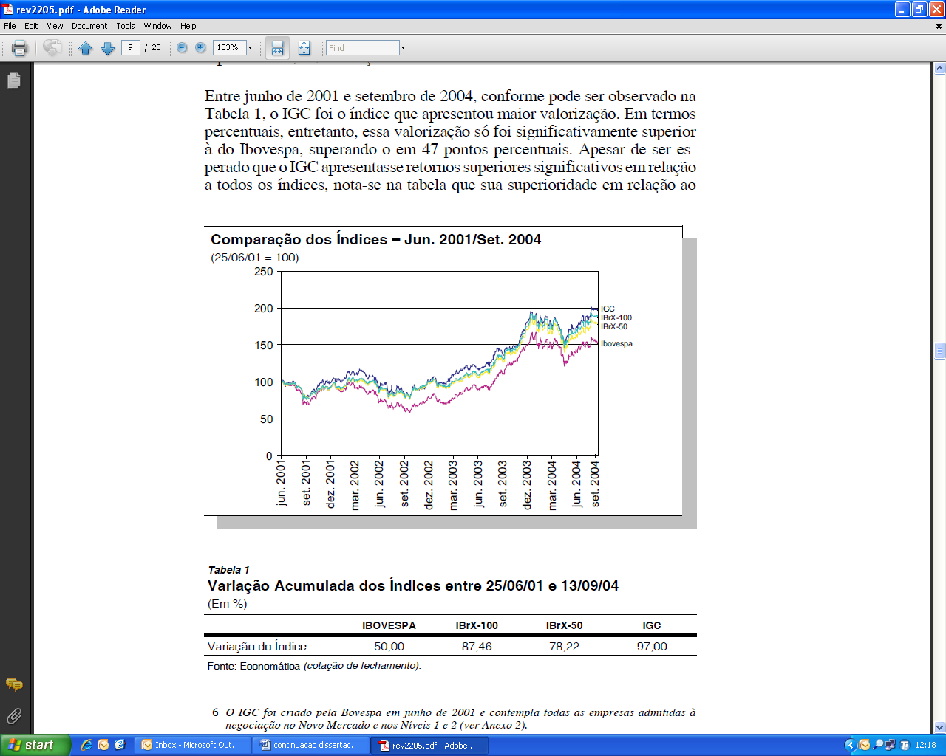
Gráfico 3- Comparação dos índices – Junho 2011/ Setembro 2004 e Variação acumulada dos índices entre 25/06/01 e 13/09/04
Fonte: Economática

Abrindo apenas um parêntesis para melhor se percebe o gráfico anterior, é importante definir o índice IBOVESPA, o índice IBRX50 e o IGC.
Ibovespa (Índice BOVESPA)
Carteira teórica composta pelas ações que, em conjunto, representam 80% do volume transacionado a vista nos doze meses anteriores à formação da carteira. Como critério adicional, exige-se que a ação apresente, no mínimo, 80% de presença nos pregões do período.
IBRX50 (Índice Brasil 50)
Carteira teórica composta por 50 ações selecionadas entre as mais negociadas da BM&FBOVESPA em termos de liquidez, ponderadas na carteira pelo valor de mercado das ações disponíveis à negociação.
IGC (Índice de Ações com Governança Corporativa Diferenciada)
Carteira composta por ações de companhias listadas nos segmentos especiais da BM&FBOVESPA. Os segmentos especiais destinam-se a listar ações de companhias com boas práticas de governança corporativa.
Entre Junho de 2001 e Setembro de 2004, conforme pode ser observado no gráfico 3, o IGC foi o índice que apresentou maior valorização de quase 100% relativamente a 2011. Com o objectivo de melhor avaliar o impacto das práticas de Governança nos índices IBrX-100, IBrX-50 e Ibovespa, foi estabelecido um novo critério, utilizando as carteiras estáticas dos índices, válidas de Setembro a Dezembro de 2004, extrapolando-as para o período Junho de 2001/Setembro de 2004. Essa hipótese levou a resultados diferenciados da rentabilidade verificada no gráfico 3, uma vez que a metodologia adotada despreza as mudanças quadrimestrais das ações que compõem os índices em questão. Embora a manutenção fixa da carteira seja uma hipótese simplificadora, o aumento significativo do número de empresas com práticas de boa Governança no último ano fez com que se acreditasse que uma base fixa recente retratasse de forma mais apropriada os impatos da Governança. Os resultados obtidos a partir dessa análise, diferentemente dos verificados no gráfico 3, mostram uma rentabilidade superior do grupo de empresas associadas a boas práticas de Governança. Nota-se na Tabela 5 que, em todos os índices, a rentabilidade das ações de empresas classificadas em algum nível de Governança da Bovespa é muito superior à daquelas que se encontram fora desse grupo e que, consequentemente, a rentabilidade total de cada índice é influenciada positivamente pelas ações de empresas com práticas de boa Governança. Expandindo um pouco mais a análise, foi calculada a relação existente entre o valor da acção e o lucro líquido por acção, conforme se pode observar na Tabela 6. Nota-se que as empresas presentes no IGC apresentaram uma superioridade representativa em relação aos outros índices quando se trata de avaliar o preço da acção em relação ao lucro líquido. Tal resultado vai na direcção das conclusões existentes sobre o assunto, as quais afirmam que as práticas de Governança são capazes de reduzir o custo de captação das empresas. Pode-se inferir que a superioridade das empresas presentes no IGC decorre de um pricing favorável do mercado, uma vez as empresas com boas práticas de Governança tendem a ter menor risco de crédito.

Tabela 5- Variação acumulada dos índices entre 25/06/2011 a 13/09/2001
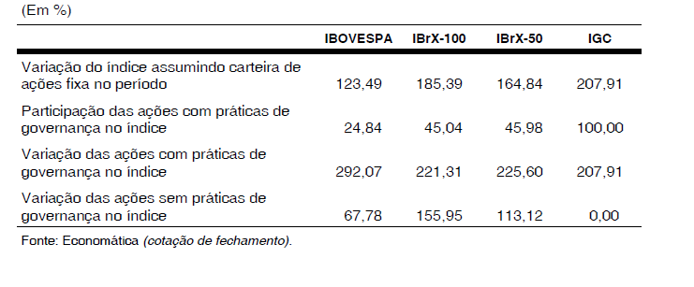

Tabela 6 – Relação entre o valor da ação e o lucro por ação

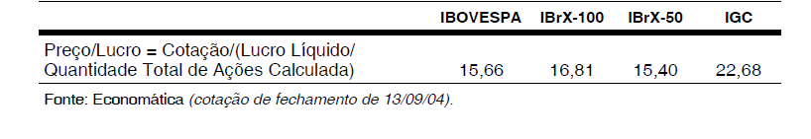

Em 2004, como pode ser observado na tabela 7, a Grendene, a CPFL, a Dasa, Porto Seguro e Natura fizeram ofertas públicas e ingressaram no Novo Mercado, que contava até 13 de Setembro de 2004 com três empresas (ver anexo 1, pag 55). O Nível 2, que até a mesma data tinha quatro empresas listadas, contou em 2004 com a inclusão da ALL e da Gol (ver anexo 1, pág. 51). Nota-se que tais mudanças chegaram a representar uma variação de quase 100% no número de empresas presentes no Novo Mercado. Esse facto, associado a uma posição do Mercado de capitais que procura investimentos em empresas com práticas de boa Governança, deixa claro uma questão: o facto de que as novas emissões de ações têm sido feitas por empresas que optam pela Governança.

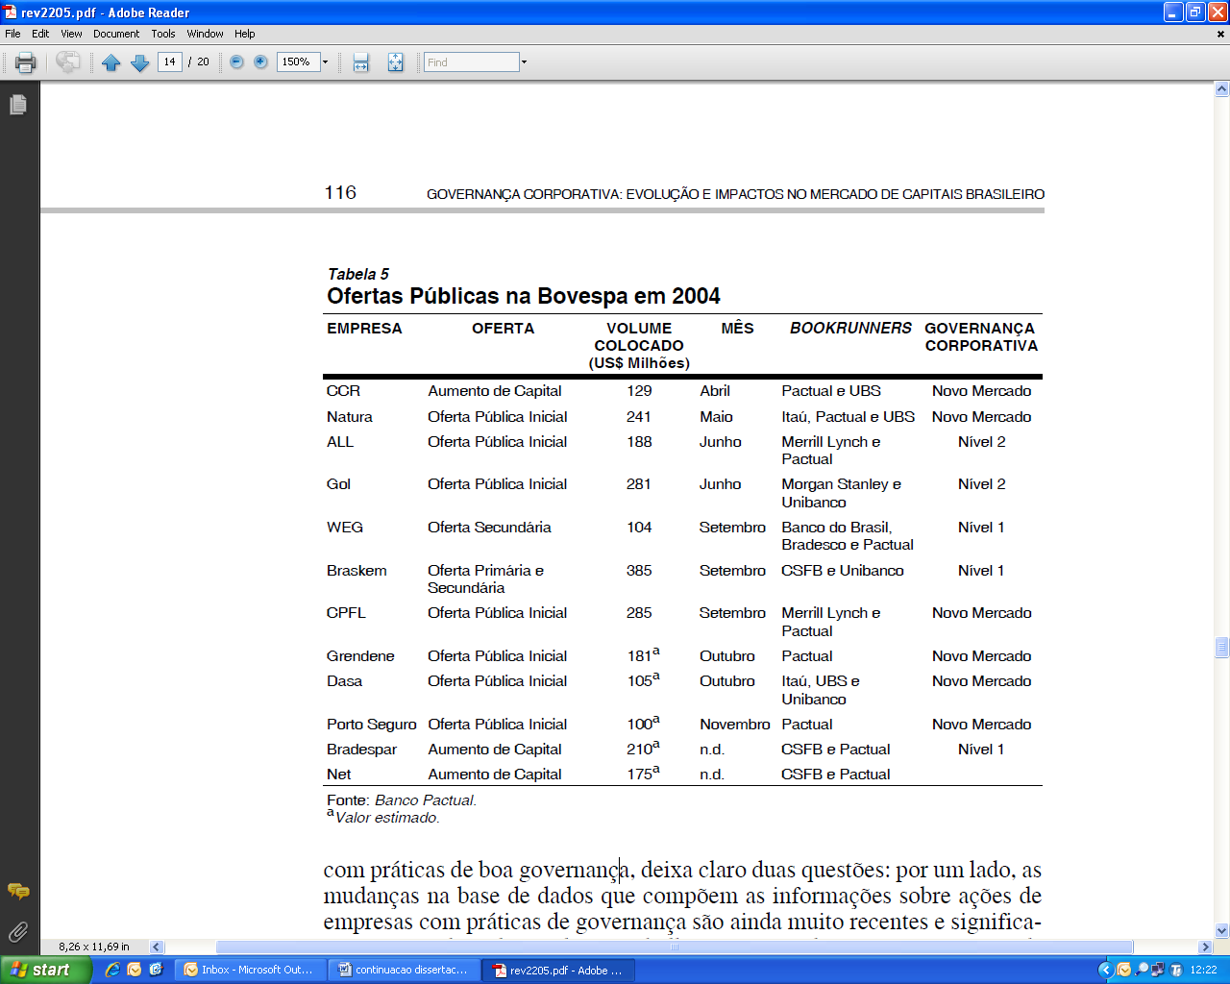
Tabela 7- ofertas públicas na Bovespa em 2004

Em suma, intuitivamente, pode-se dizer que os resultados observados nas Tabelas 5 e 6 refletem uma superioridade das empresas com boa Governança em relação às outras. Isso significa que o mercado está disposto a pagar um “prémio de Governança” sobre o preço das ações, o que parece estar estreitamente ligado ao menor risco de crédito associado a essas empresas. Infere-se daí que a Governança corporativa, ao propiciar a redução da assimetria de informação existente entre a empresa e os agentes envolvidos, tende a provocar a redução do custo de capital. A superioridade da relação preço/lucro líquido das empresas constatada neste artigo nos três níveis de Governança existentes induz a uma correlação positiva entre menor risco de crédito e Governança.

Segundo um estudo brasileiro de 2004, as empresas têm desempenhos mais favoráveis com a listagem no Novo Mercado, como é visível na tabela 8. Se compararmos a valorização das ações no período pré-migração, concluímos que esta é sempre mais baixa ao período pós-migração.

Tabela 8. Valorização bruta e percentual das ações

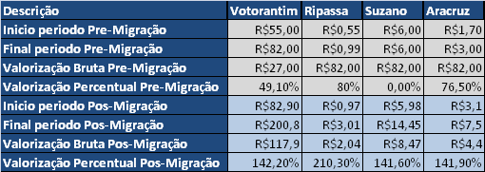
Fonte: http://www.congressousp.fipecafi.org/artigos42004/227.pdf‏

Em suma, a Governança corporativa proporciona aos credores maior credibilidade nos resultados da empresa e os acionistas tornam-se mais propensos a investir, uma vez que o risco de manipulações por grupos específicos é reduzido. O resultado é que, para qualquer mercado em crescimento, as práticas de boa Governança são fundamentais e imprescindíveis ao seu desenvolvimento.

3.1.2- Impacto da Governança Corporativa na Rússia - Banco Sberbank

O Sberbank é um Banco Russo sendo o maior Banco da Europa central e do leste. Em 2001 contava com 48% de depósitos, 32% de empréstimos ao consumo e 31% de empréstimos em crédito na Rússia. O seu Fundador e maior acionista é o Banco Central da Rússia, com 60% das ações e chegando a atingir os 200 mil acionistas. O banco Sberbank tem 17 escritórios, 823 balcões, 19.307 sub-balcões e 241.000 trabalhadores e com clientes em todo o mundo. A sua criação remonta a 1841 e desde então tem crescido com uma vasta gama de negócios. Tem também bancos subsidiários no Cazaquistão, na Ucrânia e na Bielorrússia, além de ter um escritório representativo na Alemanha, balcões na índia e já com planos para abrir outros em território Chinês. Os seus compromissos ligam-se à esfera internacional através de operações financeiras e associações com organizações financeiras internacionais. A sua reputação é amplamente reconhecida mundialmente (A Moodys cotou os seus depósitos em moeda estrangeira com o Rating ”Baa1”) e a nível nacional o banco é o que possui a mais alta escala no Rating de “AAA.ru”.
Apesar da sua reputação, este banco não conseguiu escapar a um escândalo financeiro que se iniciou em 2006. Segundo o comentador Jason Bush da Reuters “ Não se perdeu apenas dinheiro. Perdeu-se o controlo interno, a regulação financeira, a transparência corporativa e a reputação.”
Há relativamente pouca informação deste escândalo na internet em parte devido ao facto dos meios de comunicação social Russos, que pouco publicaram esta notícia. No entanto sabe-se que as perdas no banco em causa foram geradas por três gestores de balcões, através de empréstimos feitos a companhias telefónicas. O banco geriu perdas estimadas em 180 milhões de dólares.
Através da visualização do gráfico 4, podemos verificar com bastante nitidez a baixa das ações durante o ano de 2006 se comparadas ao ano de 2007.

Gráfico 4- Ações do Banco Sberbank de 2006 a 2008
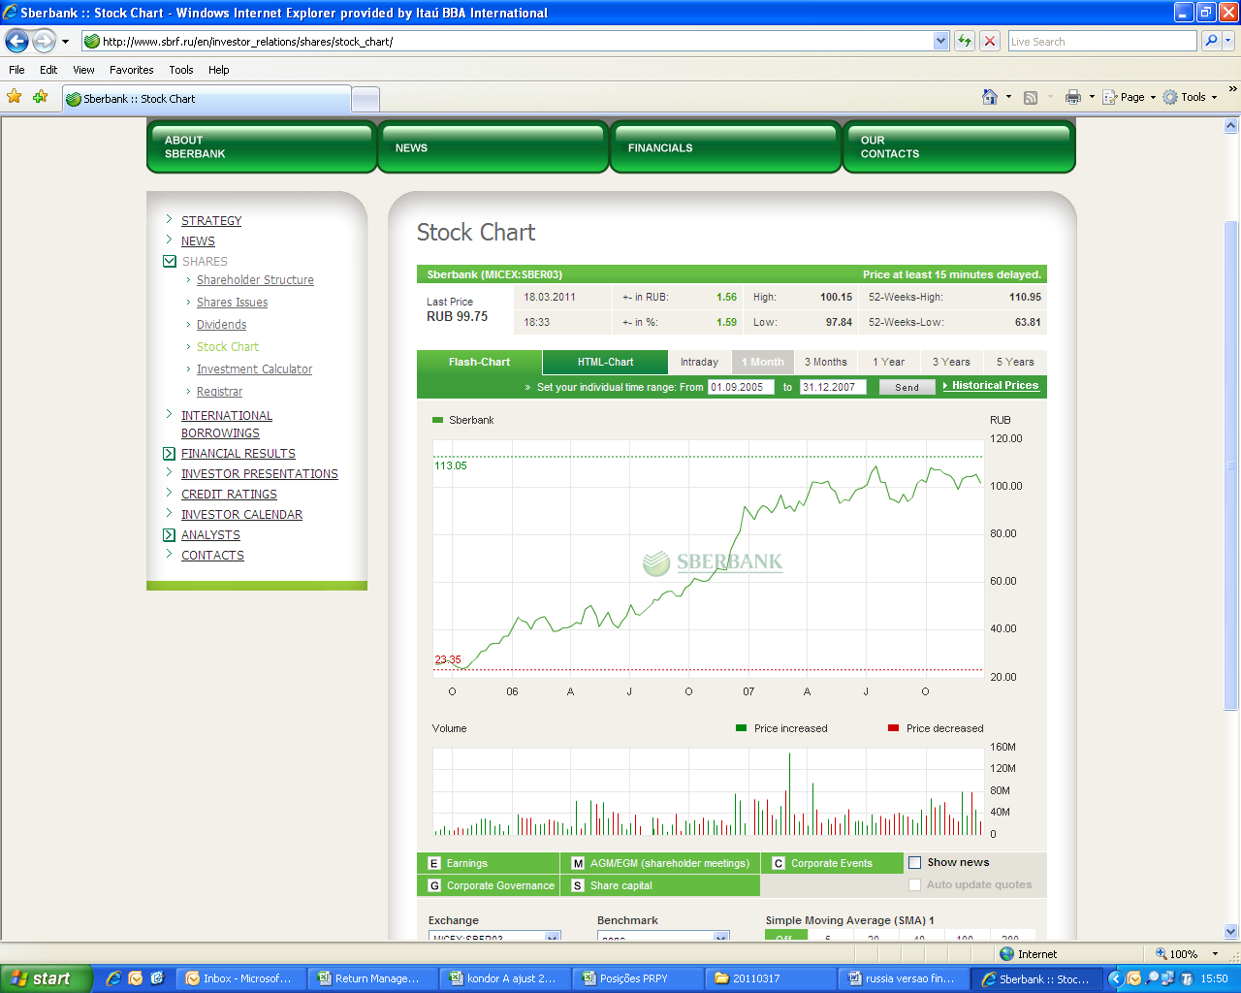

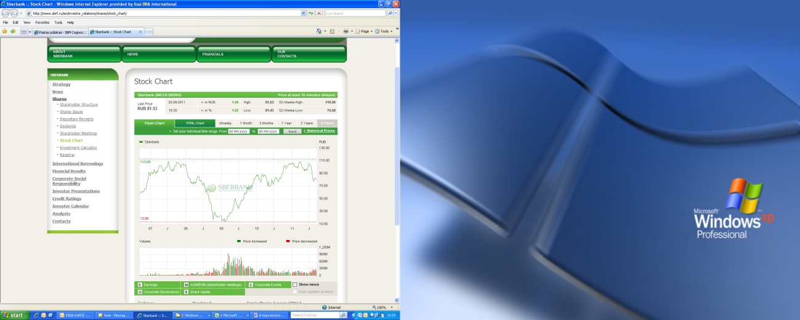

Fonte: http://www.sbrf.ru/en/investor_relations/shares/stock_chart/

O valor mínimo em 2006 foi de 23.35 RUB, enquanto em 2007 o valor mínimo se situou nos 90 RUB, existindo assim, uma diferença de 66.65 RUB. Em média o preço das ações em 2006 rondou os 40 RUB e em 2007 o mesmo valor esteve a volta dos 100 RUB. Esta diferença realça de forma nítida, as diferenças entre o preço das ações no ano do escândalo, e um ano apôs o escândalo.

Nesta análise não conseguimos obter dados para o ano antecedente à crise (2005), o que não nos permite saber a evolução das ações antes do escândalo. No entanto através do gráfico da média da cotação da RTS, conseguimos perceber que a sua evolução em nada está relacionada ao do Sberbank pois note-se que de 2005 para 2006 houve uma subida na média do preço de fecho da bolsa russa.
De forma a percebermos que efectivamente os valores baixos de 2006 da cotação do Sberbank não estão correlacionados com a valorização/desvalorização da bolsa e para perceber que efectivamente algum evento desencadeou a descida do preço das ações em 2006 no Sberbank, podemos analisar a seguinte tabela 9:

Tabela 9 – Média das cotações RTS

Anos | Média da cotação da RTS
2011 | 1.888,81
2010 | 1.509,77
2009 | 1.015,28
2008 | 1.649,89
2007 | 1.997,47
2006 | 1.571,46
2005 | 820,04
2004 | 624,31
2003 | 469,94
2002 | 344,35
2001 | 198,81
2000 | 189,37

Assim, podemos concluir que o único ano que apresenta um valor mais baixo na RTS, a partir de 2006, é em 2009, em grande parte devido ao impacto da crise. No entanto, na evolução do Sberbank, notamos que tanto em 2006 como em 2009 (impacto da crise) houve uma descida da cotação do preço das ações (visualizar gráfico 4). Se analisarmos o primeiro gráfico 4 do sberbank, se retirarmos fins de 2008 e inícios de 2009, a cotação do banco é estável em torno dos 100 RUB. A única excepção é em 2006 aquando do escândalo que justifica a baixa do preço das ações do banco em analise.
Esta analise da media de fecho do banco feita comparativamente à cotação da bolsa Russa (RTS) é feita para verificar que as suas evoluções não são correlacionadas em 2006 o que por sua vez, demonstra que efectivamente algum evento influenciou o preço das ações do banco , o que de facto se sucedeu.

Verificamos, através desta simples analise, que também na Rússia e mais em concreto no caso do Banco Sberbank, é visível o impacto da Governança Corporativa no Mercado Acionista.

3.1.3- Impacto da GC no Mercado Acionista Indiano - Mahindra Satyam

A Mahindra Satyam é uma empresa que presta serviços na área das tecnologias de informação e comunicação fundada em 1987 pelo B Ramamlinga Raju. Está presente não só na Índia mas também no Canadá, nos estados unidos da América, no Brasil, no reino unido, na Hungria, no Egipto, na índia, china, Malásia, Singapura e Austrália. Esta empresa faz parte dos 1.1 biliões de dólares do Grupo Mahindra, que é uma Federação industrial global de companhias e uma das top 10 sedeadas na índia. Os interesses do grupo expandem-se às seguintes áreas: produtos automóveis aviação, equipamento farmacêutico, serviços financeiros, tecnologias de informação, equipamento hospitalar, logística e retalho. Está também integrada na New York Stock Exchange, na National Stock Exchange e na Bombay Stock Exchange.
Esta mesma empresa, uma das maiores empresas locais de terciarização de tecnologia, admitiu fraudes bilionárias, no maior escândalo corporativo da história Indiana. O episódio abriu uma crise de credibilidade nas empresas do país - e pode ter como consequência um novo jogo de forças no crescente mercado de exportação de serviços. Além da magnitude da fraude, o que deixou o mercado mundial perplexo foi a habilidade da companhia em ocultar as manipulações das auditorias da PricewaterhouseCoopers. O escândalo arranhou a imagem de boa Governança corporativa cultivada durante anos pelas companhias do país e expôs a fragilidades no modelo regulatório Indiano. Entre as medidas já anunciadas está a indicação dos Bancos Goldman Sachs e Avendus como instituições que ajudarão a explorar as novas estratégias e garantir a transparência na inspecção das operações.
No ano fiscal de 2010, encerrado a 31 de Março, a empresa registou um prejuízo de1,2 bilhão de rupias (o equivalente a US$ 27,5 milhões), ante perda de 88,1 bilhões de rupias (US$ 2 bilhões) para 54,8 bilhões de rupias (US$ 1,2 bilhão) entre o ano fiscal passado e este. A Mahindra Satyam atribuiu o prejuízo à perda de clientes entre um ano e outro – a carteira caiu de 500 para 350 contratantes dos seus serviços. Esta empresa ainda não conseguiu recuperar a credibilidade desde a fraude que foi descoberta em Janeiro de 2009, data na qual o seu fundador informou que a facturação e o lucro da empresa estavam a ser inflacionados há vários anos. Assim, devido ao escândalo, esta empresa foi incapaz de investir em novas tecnologias, como serviços baseados em cloud computing e os clientes que tem ganho são pequenos com contratos entre os 5 milhões de dólares e os 7 milhões de dólares, sendo a maioria deles atraídos pelos preços oferecidos pela Satyam que tem vindo a diminuir as suas margens, numa tentativa de garantir a sua sobrevivência no mercado. Visualizemos os seguintes gráficos 5 , 6 e 7:

Graf.. 5 | Ano | Close Price | Variação
Mahindra | 2008 | 388,99
Mahindra | 2009 | 80,86 | -79%
Mahindra | 2010 | 87,84 | 9%
Sensex | 2007 | 20.286,99
Sensex | 2008 | 9.647,31 | -52%
Sensex | 2009 | 17.464,81 | 81%
Sensex | 2010 | 20.509,09 | 17%

Gráfico 6-Evolução do preço de fecho das ações da Mahindra Satyam
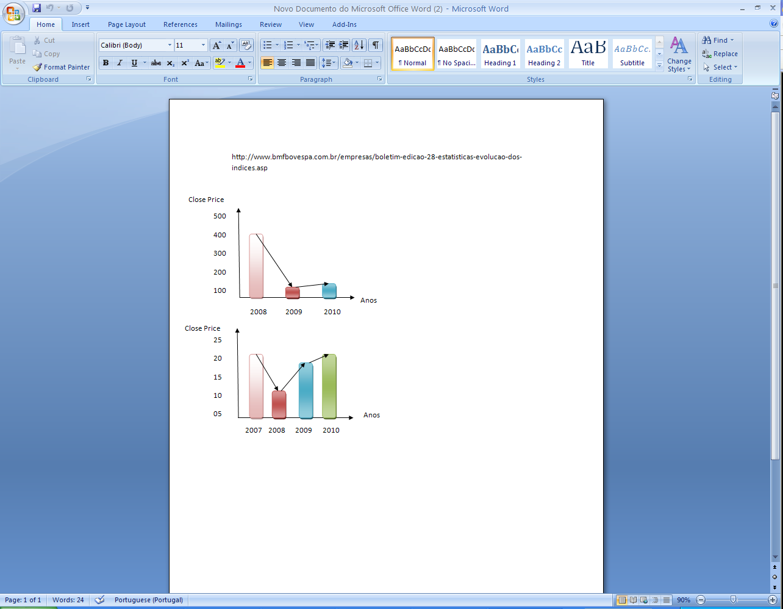

Fonte:http://www.moneycontrol.com/stock-charts/mahindrasatyam/charts/SCS

Gráfico 7-Evolução do preço de fecho das ações do Índice Sensex

Fonte: http://www.bmfbovespa.com.br/empresas/boletim-edicao-28-estatisticas-evolucao-dos-indices.asp

Ao analisarmos os gráficos, podemos constatar que o preço de fecho do Sensex sofreu uma queda abrupta em 2008, ano que inclui o impacto da crise financeira a nível mundial.
De referir que esta crise começou em Dezembro de 2007 e prolongou-se até Janeiro de 2009, ou seja, o maior impacto foi efectivamente em 2008, tendo também o Sensex sofrido uma queda de 20286.99 para 964 7.31.
Uma vez que este escândalo, aconteceu próximo da crise financeira, é importante distinguir estes dois efeitos e demonstrar que efectivamente houve um evento na empresa que desencadeou a descida do preço das ações para além da crise mundial. Visualizamos que após o ano de 2008, em 2009 e 2010, o índice Sensex subiu quase 100% de 2008 para 2009. De notar que o preço de fecho em 2008 era de 10 e em 2009 subiu para 17, continuando a subir em 2010 a um ritmo mais desacelerado. No entanto o preço de fecho da Mahindra no mesmo período evoluiu de forma muito diferente.
De 2008 a 2009, desceu abruptamente, o que se explica pelo escândalo que ocorreu nesse ano. Uma vez que de 2008 para 2009 o preço das ações da Mahindra desceu e o índice subiu, conseguimos perceber que houve um evento excepcional na empresa que desencadeou essa evolução negativa, pois se a Mahindra seguisse o Sensex , também teria evoluído negativamente de 2008 para 2009.

Se analisarmos o ano de 2008, conseguimos ver bem esta evolução, dado o preço de fecho do dia ser muito superior durante o ano de 2008 face ao ano de 2009 e 2010, reflectindo assim, bastante bem a diferença entre o período posterior ao escândalo, durante o ano do escândalo e um ano após o escândalo (ver tabelas abaixo). A média aritmética do preço de fecho no ano de 2008 foi de 388,99 e em 2009 foi de 80,86. Já no ano que sucede o escândalo a media subiu para 87,84, ficando muito aquém do ano que antecedeu o ano da fraude.
Assim foi possível ver de forma explícita o impacto que um caso de fraude, ou seja, de falta de Governança corporativa numa empresa, pode influenciar o seu Mercado kkacionista.

3.1.4- O Impacto da Governança Corporativa no Mercado Acionista Chinês – Chinese Aviation Oil (CAO)

O nome completo da CAO é China Aviation Oil Corporation Ltd. A CAO é uma empresa pública que tem como negocio garantir a procura de óleo para aviões nos aeroportos Chineses. Devido a volatilidades nos preços do óleo em 2004, uma larga porção do seu negócio envolveu derivativos de energia. Desde 2003 a empresa começou o seu negócio especulativo do óleo pois começou por vender opções de compra e começou a guardar opções de venda. Esta especulação acabou em 2004 quando o preço do óleo ficou em altas durante um ano e a empresa em questão falhou em satisfazer a troca da margem call nas posições que tomara nas opções. As perdas totalizaram os 55 milhões de dólares e quase levaram à extinção da empresa.

Antes de analisar as ações da empresa em questão, convém definir-se termos importantes nesta análise:

Opção de compra: são aquelas que dão ao investidor o direito, mas não a obrigação de comprar um activo numa data futura, por um preço previamente estabelecido. Isto significa que até uma data pré-determinada o investidor deverá decidir o destino das opções que possui, se vai exercer o seu direito de compra ou não.

Opção de venda: o titular de uma put tem expectativas de descida das cotações do activo subjacente. O comprador de uma put adquire o direito, mas não a obrigação de comprar esse activo, a um preço previamente estabelecido (preço de exercício) e numa data determinada, pagando por este direito um prémio ao vendedor da opção. Por consequência, o vendedor assume a obrigação de vender o activo nas condições estipuladas, se o comprador exercer o seu direito.

O vendedor de uma opção de compra está interessado na queda do activo subjacente no mercado à vista. Isto porque, se na data do vencimento o preço do activo estiver abaixo do preço de exercício, o comprador da opção não irá obrigá-lo a exerce-la, de modo que ele (o vendedor) terá auferido um lucro equivalente ao prémio da opção (de notar que o lucro máximo deste investidor è limitado). No entanto, caso o preço do activo no mercado à vista esteja bastante acima do preço de exercício, o comprador da opção ira obriga-lo a exercer a opção e o investidor em questão terá apurado um prejuízo significativo e equivalente à diferença no mercado à vista e o preço de exercício. Por seu lado, quem compra uma put espera que o preço do activo desça, de modo que, na data do vencimento, este esteja abaixo do preço de exercício e o investidor possa auferir um lucro que corresponderia à diferença entre o preço de exercício e o preço do ativo base. Foi precisamente isto que aconteceu à CAO, a empresa começou a vender calls e a comprar puts , porem o preço do óleo não desceu e assim a CAO foi obrigada a exercer a opção e apurou um prejuízo.

A Pricewaterhousecoopers (PWC) sumarizou as ações que a empresa tomou neste período, e são elas as seguintes:

1. No 3 trimestre de 2003 a CAO estava expectante que o preço do óleo descesse nos mercados internacionais.

2. Continuando na sua linha de raciocino, esta empresa vendeu opções de compra e apostou em opções de venda do óleo.

3. Com o mercado a movimentar-se contra a sua posição, ou seja, com os preços continuarem a subir, a CAO não foi capaz de satisfazer o resultado (a margem) das opções de compra compradas e todas as suas posições foram forçadas a liquidar em Outubro de 2004 acabado assim, com uma perda de 55 milhões de dólares.

Esta é uma ilustração simplificada da história da CAO. Obviamente o caso real é bem mais complexo e envolve falsas divulgações de lucros e perdas, um nível pobre de gestão, omissões intencionadas da informação aos acionistas.

E visível no gráfico 8 a queda das ações da CAO em pique em finais de 2004 e durante 2005.

Gráfico 8 – Ações da Chinese Aviation Oil de 2002 a 2010

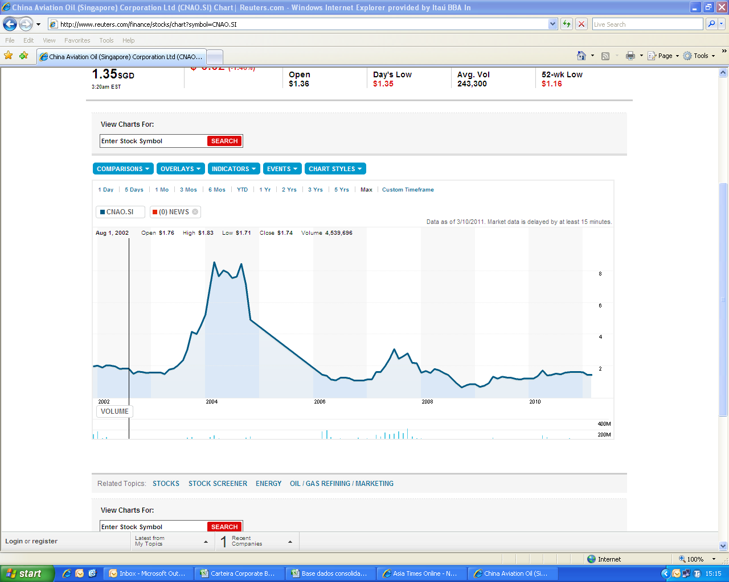
Fonte: http://www.reuters.com/finance/stocks/chart?symbol=CNAO.SI

Tanto no caso da Mahindra Satyam , como no caso do Sberbank, bem como no da CAO, notamos que após estes escândalos de Governança Corporativa, e uma vez perdida a confiança por parte dos mercados é difícil recupera-la.

Assim, temos mais um caso onde a falha na Governança corporativa impacto directamente no Mercado acionista. Pode – se dizer ainda que esta empresa, após este escândalo em 2004, formou um comité para se aconselhar em questões relativas a Governança corporativa dado a transparência e ao controlo interno da empresa terem sido postos em causa após este escândalo financeiro.

4.5-Conclusão

A Governança corporativa é um conjunto de práticas, leis e normas cujo objectivo máximo é tornar o resultado divulgado pelas empresas, o mais fidedigno possível.
Este conjunto de práticas aumenta o nível de transparência, reduzindo assim, o risco de todos os acionistas, pois torna mais fácil traçar, à priori, o rumo dos resultados financeiros de uma instituição. Esta pesquisa ilutra que a adopção de práticas de Governança corporativa tem um impacto positivo no preço das ações das empresas analisadas.
No caso do Brasil, o novo mercado é um bom exemplo do impacto positivo da Governança corporativa na vida das organizações, prova disso é o facto da relação preço/lucro líquidos ser superior nas empresas que apresentam melhores práticas de Governança corporativa. Quanto à Rússia, o escândalo financeiro do Banco Sberbank em 2006 refletiu também de forma nítida a falta de Governança corporativa no preço das suas ações. No ano do escândalo as ações desceram ao mínimo de 23 RUB, enquanto no ano seguinte, o mesmo valor atingiu os 90 RUB. Na Índia, o escândalo financeiro da Mahindra Satyam também é um bom exemplo do impacto da Governança Corporativa no mercado acionista. É nos possível verificar a queda do preço das ações desta empresa após o escândalo financeiro de 2010.Nos anos antecedentes ao escândalo, verificamos que o preço das ações é bem superior. No que toca à China, a empresa seleccionada foi mais um exemplo do impacto negativo de práticas pouco transparentes no preço das suas ações. A CAO viu o preço das suas ações cair desde 2003 pois começou a vender opções de compra e começou a guardar opções de venda. Em 2004 quando o preço do óleo ficou em altas durante um ano e a empresa em questão falhou em satisfazer a troca da margem call nas posições que tomara nas opções, a mesma quase faliu com perdas que somaram os 55 milhões de dólares.
Em suma a Governança Corporativa é algo imperativo na esfera de qualquer empresa dado que influencia todas as decisões que os acionistas tomam em relação às suas posições. A transparência permite diminuir o risco associado ao investimento, bem como, prever de forma mais correcta o retorno do investimento, valorizando desta forma, o valor da empresa, que em última instancia se reflectirá no preço das suas ações no mercado. Este trabalho demonstrou assim, o impacto que os escândalos e as boas práticas de Governança corporativa das empresas têm no seu Mercado Acionista.

4.6-Referências Bibliográficas

________. (2003), A batalha da Rússia pela competitividade. Disponível em:
http://wharton.universia.net/index.cfm?fa=vieqArticle&id=534&language=portuguese&specialId. Acesso em: 05.02.2009.

ANDRADE, A. ROSSETTI, J. P. (2004). Governança Corporativa – Fundamentos,
desenvolvimento e tendências. São Paulo: Ed. Atlas.

ACIOLY, L. (2005). China: uma inserção externa diferenciada. Boletim Economia Política
Internacional - Análise estratégica. no. 7. out-dez. Campinas: Centro de Estudos de RelaçõesEconômicas Internacionais - CERI, Instituto de Economia da Unicamp.

AGUIAR, C. G. P. (2005). Governança Coorporativa e geração de valor aos acionistas.
UFRJ.

BELTON, C. (2008). Práticas oligárquicas na Rússia aumentam preocupações dos
investidores. Disponível em:
http://noticias.uol.com.br/midiaglobal/fintimes/2008/11/11/ult579u2640.jhtm. Acesso em
05.02.2009.

BOVESPA. Bolsa de Valores de São Paulo. Disponível em: http://www.bovespa.com.br.
Acesso em: 03.02.2009.

CHARLTON, J. (2003). Session 7: Corporate Governance in the Asia/Pacific Region. 18th
Biennial Conference of Lawasia Tokyo, Japan.

CINTRA, M. A. M., FERREIRA, A. N. (2005). Os impatos da China, Índia e Rússia na
Economia Mundial. Boletim Economia Política Internacional - Análise estratégica. no. 7. outdez.Campinas: Centro de Estudos de Relações Econômicas Internacionais - CERI, Instituto de Economia da Unicamp. Disponível em: http://www.eco.unicamp.br/aspscripts/
boletim_ceri/boletim/boletim7/VersaoIntegral.pdf. Acesso em: 29.10.2008.

COSTA, A.L.M.C. (2004). A Índia dos Indianos. Revista Carta Capital, nº 277.

CUNHA, A. M.; BIANCARELI, A. M. (2005). O Novo Regime Cambial Chinês e a
Diplomacia do “Yan Fraco”. Boletim Economia Política Internacional - Análise estratégica.no. 7. out-dez. Campinas: Centro de Estudos de Relações Econômicas Internacionais - CERI,Instituto de Economia da Unicamp. Disponível em: http://www.eco.unicamp.br/aspscripts/boletim_ceri/boletim/boletim7/VersaoIntegral.pdf. Acesso em: 26.10.2008.

DESAI, A. (1999). The Economics and Politics of Transition to an Open Market Economy:
Índia. OECD Working Papers, v. VII, n. 100.

Di MICELI, A. da S. (2005). Os mitos da Governança Corporativa no Brasil. FEA-USP.
Disponível em: http://www.ceg.org.br/arquivos/OsMitosGovernan%C3%A7aCorporativa.pdf.
Acesso em: 15.10.2009.

DISTADIO, L. F.; FERNANDES, R. C.; YAMAMOTO, M. M. (2007). Governança
Corporativa: Estudo de caso comparativo entre a divulgação praticada no Brasil e no
México. X SEMEAD Seminários em Administração FEA-USP. Disponível em:
http://www.ead.fea.usp.br/Semead/10semead/sistema/resultado/trabalhosPDF/336.pdf.
Acesso em: 15.10.2009.

FOX, J.W. (1999). Developing The Capital Market In India. Disponível em:
http://pdf.dec.org/pdf_docs/pnaca922.pdf. Acesso em 23.09.2009.

FRAGA, E. (2003). Nota melhor da Rússia aumenta apetite pelo Brasil. Noticiário – Seleção Diária de Notícias Nacionais – Folha de S. Paulo. Disponível em:
http://www.mre.gov.br/portugues/noticiario/nacional/selecao_detalhe3.asp?ID_RESENHA=17537. Acesso em: 18.12.2009.

FUSCO, C. (2009). O descaminho da Índia. “A fraude bilionária envolvendo a Satyam, uma das estrelas Indianas da tecnologia, abre uma crise de confiança no país - e pode gerar
negócios para as Brasileiras”. Revista EXAME, 05.02.2009. Disponível em:
http://blig.ig.com.br/datafanning/2009/02/05/o-descaminho-da-india. Acesso em: 08.02.2009.

GARLIPP, J.R.D. (2002). O desenho dos mercados de Acionistae os ambientes institucionais –um estudo de casos comparados. Projeto de pesquisa apresentado ao IEUFU. Uberlândia/MG.

LA PORTA, R. et al. (2000). Investor protection and corporate governance. Journal of
Financial Economics. V.58, n.1/2, p.3-27. Oct.

LANDIM, R. (2006). Brasil pode crescer mais que a Índia, diz estudo do BNDES. Disponível em http://www.sindlab.org/noticia02.asp?noticia=3567. Acesso em 15.10.2009.

LETHBRIDGE, T. (2008). A euforia virou depressão. Revista EXAME. Disponível em:
http://portalexame.abril.com.br/revista/exame/edicoes/0920/negocios/m0161534.html -
Acesso em: 03.08.2009.

LEITHBRIDGE. E. (1997). Governança Corporativa. In: Revista do BNDES. Rio de Janeiro.V.4, N.º 8. Dez.
MARTINS, K.C. (2006). Análise Comparada de Mercados de Acionista(Brasil/Ásia – Países Selecionados). Relatório Parcial (1o. e 2o. trimestres), Projeto F-022/2005.

MARTINS, K. C. e GARLIPP, J.R.D. (2007). Análise Comparada de Mercados de Capitais(Brasil/Índia). Relatório Final (Ano 2) , Projeto: F-018/2006 do Programa de Bolsa
Institucional de Iniciação Científica (PIBIC/CNPQ). Uberlândia: Instituto de Economia da
Universidade Federal de Uberlândia.

MILLSTEIN, Ira M. (1998). Corporate governance: improving copetitiveness and acess to
capital in global markets. França: OECD.

MONFORTE, José G. Mercado acionistae Governança corporativa. Valor Econômico.
8/9/2004.

NASSIF, A. (2006). A Economia Indiana no Período 1950-2004 – Da Estagnação ao
crescimento Acelerado: Lições Para o Brasil? Texto para discussão 107, BNDES.
Disponível em: http://www.bndes.gov.br/conhecimento/td/td-107.pdf. Acesso em:
07.02.2009.

NINIO, M. (2008). Crise atinge Bolsa, mas não assusta economia da Índia. Folha de S.
Paulo. Disponível em: http://www1.folha.uol.com.br/folha/dinheiro/ult91u453722.shtml.
Acesso em: 07.02.2009.

NUNES, D. (2008). Nasdaq à chinesa. Fundos de Investimento. Disponível em:
http://carteira.pt/2008/04/01/fundos/fundos-de-investimento/nasdaq-a-chinesa. Acesso em:
07.02.2009.

PADUAN, R. (2007). A única reforma que andou: Nem a trabalhista, nem a tributária. A área em que o governo Lula mais avançou foi a do mercado de capitais. Disponível em
http://portalexame.abril.com.br/revista/exame/edicoes/0884/economia/m0119846.html.
Acesso em 03.03.2008.

PAULA, L.F. de; FILHO, F.F. (2005). Liberalização Financeira e Performance Econômica:a experiência recente do BRIC. Disponível em:
http://www.sep.org.br/artigo/17_ed8fc86a267b472328f8c1530254be3a.pdf. Acesso em:
17.01.2010.

RABELO, F.M. (1998). Fundos de Pensão, Mercados de Acionistae Corporate Governance: lições para os mercados emergentes. Revista de Administração de Empresas, v. 38, n.1, pp.38-51.

REBOUÇAS, L. (2005). Ações baratas, trunfo que o Brasil exibe para estrangeiros. Gazeta
Mercantil. Diponível em:
http://www.fazenda.gov.br/resenhaeletronica/MostraMateria.asp?cod=250449. Acesso em:
22.08.2009.

SHLEIFER, A., VISHNY, R. (1997). A survey of corporate control. Journal of Finance, v.52.

SIFFERT, N.F. (1998). Governança Corporativa: Padrões Internacionais e Evidências
Empíricas no Brasil nos Anos 90. In: Revista do BNDES. Rio de Janeiro. V.5, N.º 9. Jun.
SILVA, A. L. C. da. (2005). Governança corporativa e decisões financeiras no Brasil. Rio deJaneiro: Mauad.

VELASCO, S. (2005). Reformas Econômicas na Índia: Discurso e Processo. Boletim
Economia Política Internacional - Análise estratégica. no. 7. out-dez. Campinas: Centro de
Estudos de Relações Econômicas Internacionais - CERI, Instituto de Economia da Unicamp.

VENTURA, L. C. (2005). Notícias sobre Governança Corporativa. Editorial Governança
Corporativa na Rússia. LCV – Consultoria em Governança Corporativa e Representação de
Acionistas. Ano IV, nº 38. Disponível em: http://www.lcvco.com.br/lcvnews05-01-02.htm.
Acesso em: 22.08.2009.
VIEIRA, S. P. & MENDES, A. G. S. T. (2004). Governança Corporativa: Uma Análise de
sua Evolução e Impatos no Mercado acionistaBrasileiro. Revista do BNDES, Rio de
Janeiro, v. 11, n. 22, p. 103-122.

WEGUELIN, S. (2007). Estabilidade indica 2008 positivo para mercado de valores
mobiliários. Boletim Técnico SND – Sistema Nacional de Debêntures. Ano XIII, nº 60,
nov/dez. Disponível em http://www.debentures.com.br/biblioteca/boletim/bol_tec_60.pdf.
Acesso em 03/03/2008.

SITES CONSULTADOS

Asian Corporate Governance Association-ACGA. www.acga-asia.org

Banco Central da Índia. www.rbi.org.in

Banco Central do Brasil. www.bcb.gov.br

Banco Nacional de Desenvolvimento do Brasil. www.bndes.gov.br/

Banco Mundial. www.worldbank.org

Boletim Informativo Especial da BOVESPA www.acionista.com.br

Bombay Stock Exchange-BSE. www.bseindia.com

China Daily. www.chinadaily.com.cn

Comissão de Valores Imobiliários www.cvm.gov.br

Consulado da Índia. www.indiaconsulate.org.br

Fundo Monetário Internacional-FMI. www.imf.org

Instituto Brasileiro de Mercado Acionista (Ibemec). www.ibmecsp.edu.br

Instituto Brasileiro de Governança Corporativa-IBGC. www.ibgc.org.br

Ministério da Fazenda www.fazenda.gov.br

National Foundation for Corporate Governance of India-NFCG. www.nfcgindia.org

National Stock Exchange of India-NSE. www.nseindia.com

Organização Febraban www.febraban.org.br/arquivo/Servicos/EventoScursos
/peconomia2010/novo/A_2_RenatoFalci.pdf

Universidade de Salvador – UNIFACS -
www.unifacs.br/graduacao/cursos/economia/downloads/Mercado%20de%20capitais.ppt#345,1,Slide 1.

Revista UFG. www.revistas.ufg.br/index.php/bgg/article/viewFile/9025/6239

Reuters. www.reuters.com/finance/stocks/chart?symbol=CNAO.SI

Sberbank. www.sbrf.ru/en/about/bank_today/

Telegraph.www.telegraph.co.uk/finance/newsbysetor/banksandfinance/7073312/Sberbank- scandal-reflects-badly-on-Russia.html

UniversiaWharton.www.wharton.universia.net/index.cfm?fa=viewArticle&id=534&language=portuguese 26-02-2003, a batalha da Rússia pela competitividade,Pesquisa feita em 3-3-2011.

http://www.ogerente.com.br/novo/colunas_ler.php?canal=19&canallocal=56&canalsub2=188&id=1202

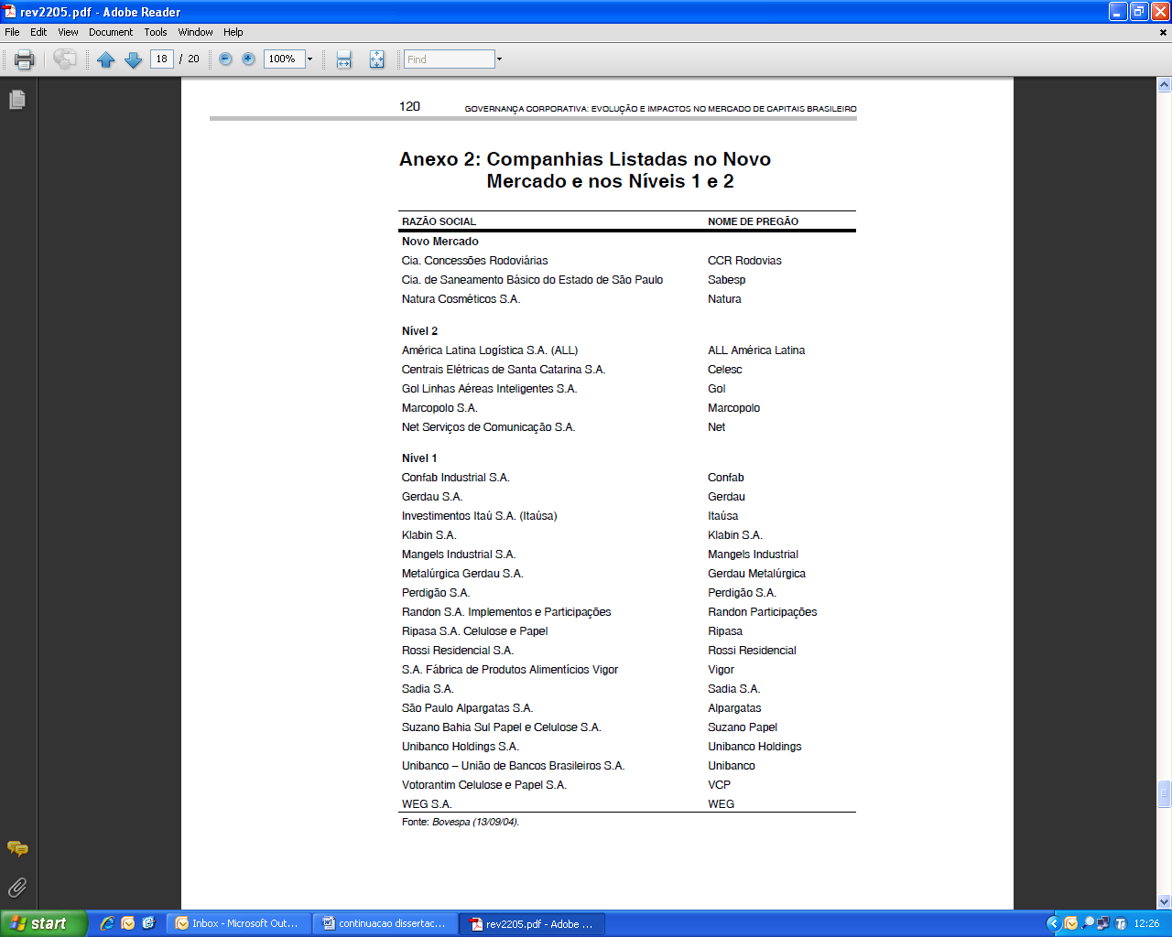

Anexo 1:

A Lei Sarbanes-Oxley foi aprovada pelo congresso americano em 2002 e consiste numa reacção legislativa às fraudes que ocorreram nos EUA nos anos anteriores à Lei. Esta lei busca sobretudo proteção aos acionistas a à sociedade contra fraudes.
New York Stock Exchange – Bolsa de Valores de Nova York.
O BICC é o maior banco do mundo em capitalização de mercado e também o maior dos quatro bancos comerciais estatais da China.
Initial Public Offering (Oferta Pública inicial).
Banco Nacional de Desenvolvimento
Dados recolhidos até Outubro/2007 do Boletim Informativo Especial nº.125 - Bovespa
Disponível em: http://www.wharton.universia.net/index.cfm?fa=viewArticle&id=534&language=portuguese
Organização das Nações Unidas.
Moody’s - Agência Internacional de classificação de risco.
Disponível em: http://www.wharton.universia.net/index.cfm?fa=viewArticle&id=534&language=portuguese
A análise da taxa de crescimento do PIB foi feita a partir de 2003 porque foi a partir deste ano que o mercado acionista Indiano começou a se desenvolver de facto.
Disponível em http://www.sindlab.org/noticia02.asp?noticia=3567.
Disponível em: <http://blig.ig.com.br/datafanning/2009/02/05/o-descaminho-da-india/>.
Disponível em: http://www1.folha.uol.com.br/folha/dinheiro/ult91u347568.shtml. (2007), Europeus Continuarão investindo na China mesmo sem transparência. Acesso em 04.12.09.
O IGC foi criado pela Bovespa em Junho de 2001 e contempla todas as empresas admitidas à Negociação no Novo Mercado e nos Níveis 1 e 2 (ver Anexo1).
Definições retiradas em http://www.bmfbovespa.com.br/empresas/boletim-edicao-28-estatisticas-evolucao-dos-indices.asp.
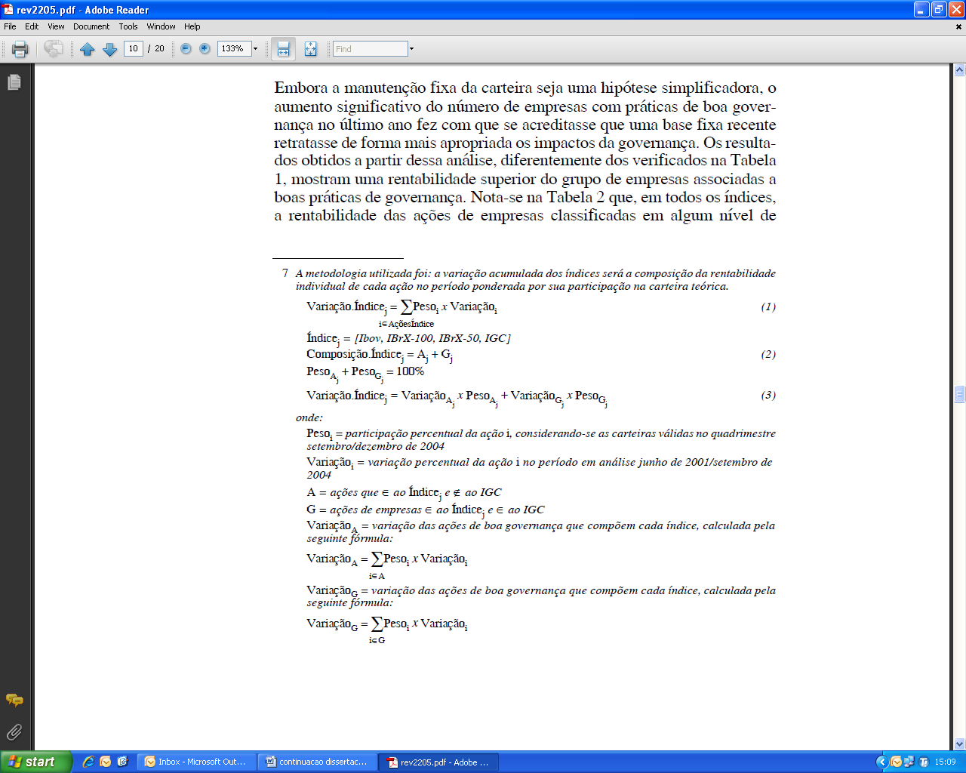
Os cálculos foram elaborados com base nas informações da Economática em 13 de Setembro de 2004, com o cálculo do resultado médio para cada índice elaborado de acordo com a respectiva ponderação de cada acção no índice e tendo sido expurgado do resultado final os dados com mais de 1,96 desvio-padrão em relação à média (grau de confiança de 95%).
É possível encontrar a informação completa em:http://www.bndes.gov.br/SiteBNDES/export/sites/default/bndes_pt/Galerias/Arquivos/conhecimento/revista/rev2205.pdf
É possível encontrar a informação completa em:http://www.bndes.gov.br/SiteBNDES/export/sites/default/bndes_pt/Galerias/Arquivos/conhecimento/revista/rev2205.pdf
Fonte: http://www.congressousp.fipecafi.org/artigos42004/227.pdf‏
É possível ler a noticia completa em http://www.telegraph.co.uk/finance/newsbysetor/banksandfinance/7073312/Sberbank-scandal-reflects-badly-on-Russia.html
Fonte: http://www.rts.ru/en/index/stat/monthlyhistory.html?code=RTSI
Gráfico elaborado através da informação do gráfico 6 e 7.
Sensex ou Bombay Stock Exchange é o Índice Bolsista de Bombaim

